Аналитическая справка о внедрении финансовой грамотности
в образовательный процесс
в МБОУ «СОШ с. Урманаево» Азнакаевского муниципального района РТ
Ихсанова Эльвира Тагировна -ЗДУР
В 2020 – 2021, 2021 - 2022 уч. г. финансовая грамотность в МБОУ «СОШ с. Урманаево» изучается на всех уровнях образования в рамках ряда предметных дисциплин:
-окружающий мир, математика (начальная школа).
- обществознании, математика (основная школа);
- обществознании, математика (основная школа);
-На уроках обучающиеся принимают участие в деловых играх, что позволяет получить представление об основных понятиях финансовой культуры в интересной и нетривиальной форме. Обучающиеся проходят основы планирования семейного бюджета, кредитования, страхования. Необходимость внедрения элементов финансовой грамотности обусловлена тем, что современные дети достаточно активно самостоятельно покупают товары, пользуются пластиковыми картами и мобильными приложениями. То есть, они с раннего возраста оперируют денежными знаками и являются активными участниками торгово-финансовых взаимоотношений, что требует от них определенного уровня финансовой грамотности. Финансовая грамотность обучающихся в будущем поспособствует принятию грамотных решений, минимизирует риски и, тем самым, повысит финансовую безопасность молодежи. Низкий уровень финансовой грамотности и недостаточное понимание в области личных финансов может привести не только к банкротству, но и к неграмотному планированию выхода на пенсию, уязвимости к финансовым мошенничествам, чрезмерным долгам и социальным проблемам, включая депрессию и прочие личные проблемы.
Цели онлайн – уроков по финансовой грамотности
Основной целью просмотра уроков финансовой грамотности является - пробуждение у школьников интереса к финансовым знаниям за счет нестандартной формы занятий и возможности коммуникации с профессионалами в сфере финансов. Сформировать убежденность учащихся в том, что финансовая грамотность – основа финансового благополучия. Заложить у старшеклассников установки грамотного финансового поведения, закрепить базовые финансовые понятия, познакомить с актуальными финансовыми продуктами и услугами, предупредить о рисках.
В 2021- 2022 учебном году МБОУ «СОШ с. Урманаево» активно приняла участие в осенний сессии уроков финансовой грамотности.
Всего было просмотрено уроков: 20 Классы, принявшие участие:
№ п/п | Класс | Классный руководитель | Всего:
 | 11 | Латыпова А.А | 6
 | 1 | Валеева Ф.Ф. | 3
 | 8 | Асхапова Г.Т | 4
 | 9 | Асхапова Г.Т | 4
 | 7 | Шайхулова Л.М. | 3
Тематика просмотренных уроков:
- «Азбука страхования и пять важных советов, которые тебе помогут»
Каждый стремится стать успешным и независимым человеком. Путь к этой цели начинается с умения копить денежные средства. Данный урок о ведении личного бюджета и обязательном учете доходов и расходов.
- «Все про кредит, или 4 правила, которые помогут»
Данный урок рассказывает о ложной иллюзии доступности денег в связи с повсеместным кредитованием. Цель данного урока донести до школьников принципы кредитования – обязательный возврат суммы кредитования.
- «С деньгами на ты, или зачем быть финансово грамотным?»
Данный урок помогает детям задолго до получения первой зарплаты становиться финансово грамотным и серьезно задумываться о финансовом планировании.
Урок о планировании бюджета, рисках и опасностях в мире финансов.
- «Личный финансовый план. Путь к достижению цели»
Урок помогает определить краткосрочные и долгосрочные финансовые цели, узнать общие принципы управления расходами, уметь контролировать спонтанные покупки и не выходить за рамки бюджета.
- «Вклады, как сохранить и приумножить»
Достигнуть финансовые цели возможно сберегая и инвестируя денежные средства. Урок знакомит с выгодными условиями сберегательных вкладов.
- «Как начать свой бизнес. Мечтай. Планируй. Действуй»
Бизнес – это важнейший элемент рыночной экономики. Однако, лишь один из 10 бизнесменов способен пережить первый год своей деятельности. Причина неуспешности построения бизнеса – отсутствие базовых знаний. Многие умения для создания и управления бизнесом формируются в возрасте 15-18 лет.
Классные руководители вместе с обучающимися почерпнули для себя много нового. Материал экспертами был изложен доступно и в понятной форме. Дети остались довольны, получили много полезной и жизненно важной информации, что позволило им стать более компетентными в вопросах финансовой грамотности.
В современном мире важно помнить, что сегодняшние дети - это будущие участники финансового рынка, налогоплательщики, вкладчики, заёмщики. Вот почему финансовое обучение нужно начинать в раннем возрасте.
Общий охват обучающихся составил 32 человек. Участие в онлайн-уроках подтверждается наличием сертификатов, полученных с заполнением соответствующей формы отзыва.
Регулярно школа участвует во Всероссийской программе « Дни финансовой грамотности в образовательных учреждениях. В рамках данной программы школа приняла участие в цикле вебинаров.Все участники получили сертификаты.
3 декабря 2021 года школа приняла участие в IV всероссийский онлайн зачет по по финансовой грамотности. Всего участников -9 .
В школе в рамках внеурочной деятельности осуществляется преподавание курса « Основы финансовой грамотности» в 4-11 классах. Все ребята обеспечены учебными пособиями, рабочими тетрадями, а педагоги методическим материалом по курсу, в наличии также пособия для родителей к данному курсу.

Занятие для детей старшей группы
«Почему взрослые работают?»
АВТОР: Ахмадишина Миляуша Азватовна
воспитатель I квалификационной категории
Цель: развивать представление о том, что труд является средством удовлетворения разнообразных потребностей человека и источником дохода.
Задачи: закреплять понимание экономических категорий потребности», «труд», «продукт труда», «профессия», «специальность»; продолжать формировать элементарные представления о различных профессиях, специальностях.
Материал и оборудование: картинки-путаницы с изображением людей различных профессий; фрагменты мультфильма «Уроки тетушки Совы» (6-я серия) - «Работа и зарплата»; лист раскраска с заданием; картинка-задание «Людям каких профессий нужны эти вещи?»; цветные карандаши.
Ход образовательной деятельности:
Воспитатель: Ребята, я рада видеть вас таких красивых, добрых, с хорошим настроением! Этот день мы проведем вместе. Пусть вам он принесет радость и много новых интересных впечатлений. Давайте радовать друг друга!
Вот и собрался наш круг.
Руку дал другу друг.
Айжан дала руку Ильясу,
А Раян дал руку Алтынай.....
(про каждого ребенка по кругу)
Вот и собрался наш круг.
(покачать руками вместе)
Воспитатель: На прошлых занятиях мы с Вами говорили о труде и
профессиях. Разные профессии помогают людям удовлетворять свои потребности.
- Назовите профессии, которые вы знаете.(Ответы детей)
- А все ли вы знаете, кем работают Ваши родители?
Дети рассказывают о профессиях мам и пап.
- Как вы думаете, зачем родители ходят на работу? (Ответы детей)
Воспитатель: Сегодня мы с вами встретимся с героями мультфильма «Уроки тетушки Совы». И тетушка Сова расскажет, для чего нужно трудиться.
Воспитатель демонстрирует фрагмент мультфильма из серии «Азбука денег тетушки Совы - Работа и зарплата»
После просмотра мультфильма воспитатель беседует с детьми.
Воспитатель: Ребята, вот вы просмотрели мультфильм, как вы поняли, о чем этот мультфильм? (Ответы детей)
- Что получают люди за работу?
Дети: Зарплату.
Воспитатель: Разная ли работа оплачивается?
Дети: Нет, домашняя работа не оплачивается, но она тоже необходима.
Воспитатель: Какое значение имеет мамина работа на кухне для всей семьи?
(Ответы детей)
Физминутка
Если хочешь стать маляром - делай так, (красят кистью)
Если хочешь стать швеей, то делай так (строчат на машинке)
Если будешь ты водитель - делай так (вращают руль)
Если будешь ты сапожник - делай так (топают ногами)
Если будешь ты столяр - делай так (хлопают руками)
Если будешь ты спортсмен - делай так (приседают)
Хватит в профессии играть,
Пора занятие продолжать.
Воспитатель размещает на доске картинки-путаницы (приложение №1) с изображением людей различных профессий.
Воспитатель: Ребята, посмотрите, на доску что вы видите? (ответы детей)
Воспитатель: Правильно, здесь изображены люди разной профессии. Художник перепутал профессии людей. Найдите эти ошибки и расскажите, что он перепутал.
Воспитатель: А сейчас я вас приглашаю поиграть в игру: «Угадай профессию по движениям».
Дети делятся на две команды, каждая команда выбирает себе профессию и показывает какие-то действия, по которым другая команда отгадывает загаданную профессию (водитель крутит руль, скрипач играет на скрипке, парикмахер причесывает и стрижет, маляр красит, дворник подметает и т. п.).
Затем они меняются местами.
Воспитатель создает проблемную ситуацию, чтобы подвести детей к пониманию значимости труда.
Воспитатель: Давайте представим, что мы попали в сказочную страну. В нашей сказочной стране нет врачей (учителей, полицейских, продавцов, строителей...). К чему это может привести? (ответы детей)
В процессе беседы дети приходят к выводу, что любая деятельность взрослых имеет результат труда для общества - делать людей здоровыми, образованными, обеспечивать порядок. Все, кто трудится, приносит пользу для людей.
Выполнение упражнений в раскраске с заданием (приложение № 2).
Воспитатель: Ребята, какие профессии изображены на этих картинках? Раскрасьте картинки. Объясните, для чего нужны эти профессии. (ответы детей)
Воспитатель: По вашему мнению, людям, каких профессий нужны эти вещи? (приложение №3). (Ответы детей).
После выполнения каждого упражнения воспитатель организует беседу с обсуждением того, что выполнено детьми.
Заключительная часть.
Воспитатель: Мы с вами узнали, что получают люди за свою работу. Работа бывает самой разной...
А какая работа не оплачивается...? Каждый труд важен и полезен для людей.
Нужно трудиться, чтобы всем пригодиться.
Список использованных источников:
1.Инновационная программа дошкольного образования «От рождения до школы» под редакцией Н .Е. Вераксы ,Т .С. Комаровой, Э.М. Дорофеевой.
2.Белокашина С.В. Экономика и дети. Пословицы и поговорки // Дошкольная педагогика. 2009.
3.https://www.yandex.ru/search/?text=фрагменты+мультфильма+«Уроки+тетушки+Совы»+(6-я+серия)+-+«Работа+и+зарплата»
Приложение 1
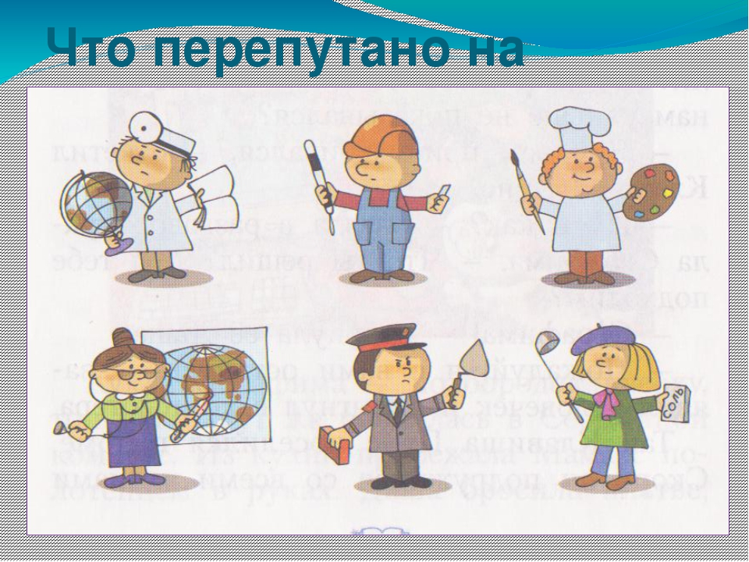

Приложение 2
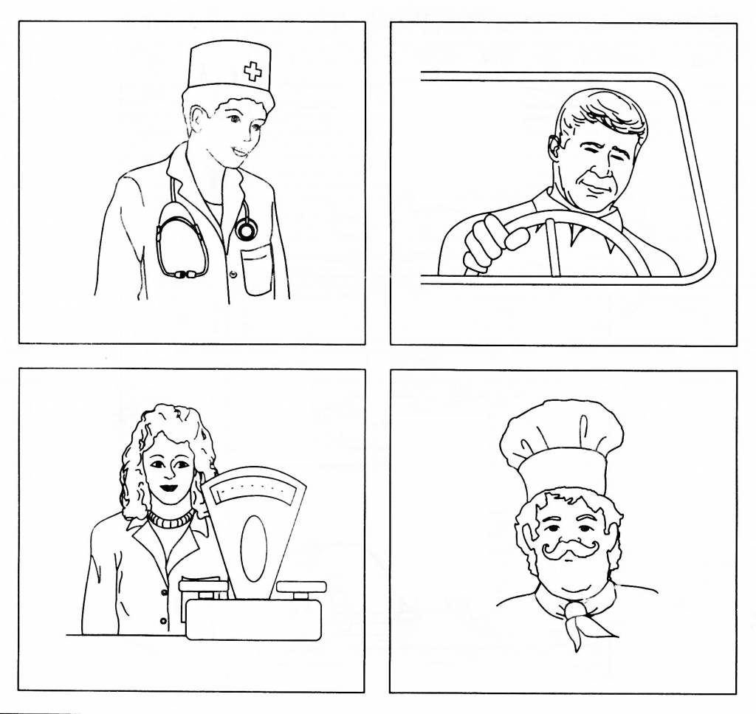
Приложение 3
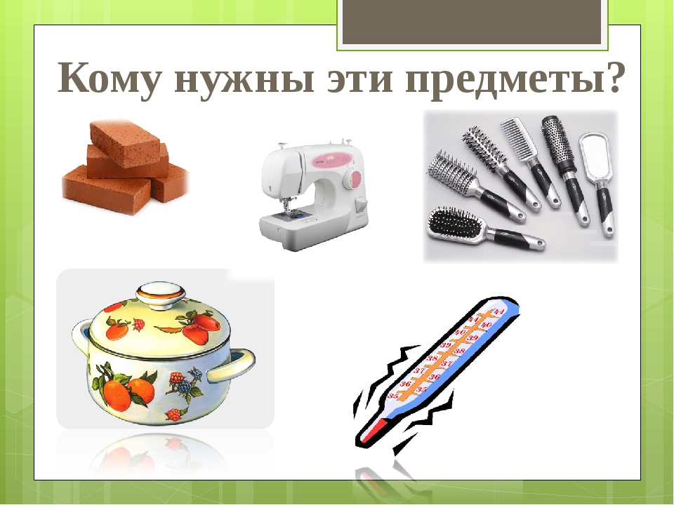

Внеурочное занятие по английскому языку «Foreign currency»
Автор: Асхапова Гульназ Тагировна
учитель английского языка
I квалификационной категории
Тема: Foreign currency (иностранная валюта).
Возраст: 5 класс
Форма занятия: игра-путешествие.
Цели:
Образовательная: познакомить учащихся с лексикой по теме «Иностранная валюта», совершенствование и систематизация лексических единиц по теме в устной речи посредством различных видов упражнений.
Развивающая: способствовать развитию умений обучающихся обобщать полученные знания, проводить анализ, сравнения, делать необходимые выводы; проводить элементарные финансовые расчеты с использованием валютного курса.
Воспитательная: вызвать интерес и желание изучать иностранный язык, создать условия, обеспечивающие воспитание интереса к странам изучаемого языка
Задачи:
-Выявить представления учащихся о деньгах.
-Сформировать понятия валюты.
-Решать ситуационные задачи.
-Способствовать расширению кругозора и знаний учащихся по теме.
Планируемые результаты:
Личностные: осознать необходимость полученных знаний при поездке заграницу.
Метапредметные: уметь сравнивать, анализировать информацию о деньгах разных стран.
Предметные: формировать умение различать деньги других стран.
Материалы и оборудование: карта мира, проектор, распечатанные банкноты (доллары, евро, фунты стерлингов).
Название этапа | Деятельность учителя | Деятельность обучающихся
Организационный этап. | Dear boys and girls, today we have an unusual lesson. Do you like travelling? Today we’ll visit some countries.  Учитель показывает банкноту в рублях и задает вопрос:  What is this?(что это?)  -Can we use Russian roubles in all countries ? (мы можем пользоваться рублями во всех странах?)  -Правильно, каждая страна имеет свои собственные деньги.  Какие иностранные деньги вам известны?  Иностранные деньги называются валютой, currency.  Сегодня мы с вами изучим валюты англоговорящих стран и в некоторые из них мы отправимся в путешествие. Какие англоговорящие страны вы знаете? (What English speaking countries do you know?)  Well done.  Название страны, в которую мы с вами отправимся, зашифровано в ребусе, мы должны его разгадать. (приложение 4) | -money(деньги)  -No  -евро, доллары, юани….  -The USA, The  UK……  Разгадав ребус, дети узнают, что первая страна, куда они отправятся -Америка.
Этап открытия новых знаний | Когда мы приезжаем в другую страну, что нужно сделать по прибытии?  exchange of currency. Как же проходит этот обмен? (рубли в доллары переводятся по курсу обмена).  А как вы думаете, курс по всем валютам в мире одинаковый или разный? (разный)  А устанавливает этот курс главный банк нашей страны, он называется Центральным банком или Банком России.  Мы прибываем в США.  Какие деньги используют в США?  Правильно доллары. А сейчас я расскажу вам немного о долларах (приложение 1)  Поменять деньги можно в любом банке.  Когда вы приходите в банк, вы можете увидеть вот такую вывеску «Курсы обмена валют» На этой вывеске у нас написаны названия валют, по какой цене банк покупает валюту, а по какой продает. Нам нужен столбик с продажей валют. Смотрим: банк продает валют по следующей цене:…….(в зависимости от курса)  Давайте попробуем обменять деньги.  Итак, получив наши доллары, мы можем отправиться в путешествие.  Посмотрите, нас встречает гид.  Гид:Hi, my name is….  Nice to meet you.  Have you changed currency?  I think, you are hungry after flying. Let’s buy some food. Диалог- «покупки»  (приложение 2)  Скажите мне, пожалуйста, ваш обед стоит дорого или дешево по сравнению с обедом в России?  Как мы можем посчитать?  Предлагаю заполнить таблички и сравнить где еда дешевле (приложение 2)  «Экскурсия»  Давайте выберем из расписания экскурсию, на которую нам хватит денег?  Итак, мы выбрали экскурсию «…..» Сколько денег у нас осталось? (приложение 3)  Did you like our trip? (Понравилось вам путешествие по США? )  Какую же следующую страну нам посчастливиться посетить? Давайте разгадаем ребус (приложение 4).  Как название этой страны звучит по-английски?Let’s make this trip.  Какая валюта используется в Великобритании? Рассказ о фунтах стерлингов (приложение 1).  -Ребята, что нам нужно сделать до прибытия в страну?  Верно, поменять деньги, в Великобритании мы можем с вами расплатиться их национальной валютой: фунты стерлингов. Давайте поменяем наши рубли на фунты стерлингов.  «Обменный пункт» (приложение 5)  Деньги мы с вами поменяли.  В Великобритании мы решили обойдись без проводника. Что нам нужно сделать после обмена валют?  Диалог «Покупка билетов на кассе»  (приложение 3)  Нам предлагает выбрать экскурсию, давайте посмотрим, на что у нас хватит денег.  -Давайте посмотрим дороже или дешевле еда в этой стране, сравнив цены на продукты с нашими ценами. | Высказывают свои предположения.  Разный  Доллары  Выполняют математический пример, чтобы узнать, сколько долларов они получат  ответные реплики детей на речь учителя/гида.  -строят диалог по теме «Покупки»  The Uk, The United Kingdom, The United Kingdom of Great Britain and Northern Island)  Поменять деньги  Купить билеты  прикрепляют купюру на карту мира.  Считают сколько денег у нас осталось, на какую экскурсию хватит. Рассматривают таблицы, сравнивают цены на питание.
Подведение итогов. | А сейчас самое время прикреплять банкноты к карте. Скажите мне, пожалуйста. С какими валютами мы сегодня познакомились? Что у них общего, а чем же они все-таки отличаются? | прикрепляют банкноты к карте, отвечают на вопросы учителя.
Рефлексия. | А сейчас я предлагаю вам заполнить небольшую табличку, в ней 3 вопроса.  -Понравилась вам игра или нет? (если понравилась, мы ставим в пустое окошечко лайк, а если не понравилась, ставим дизлайк.)  -Как переводится like и dislike с английского языка?).  - Что для вас было интересным?  -Пригодятся ли вам полученные знания в жизни и где? | Заполняют таблицу

Приложения.
Приложение 1. Валюты. Доллар: Американский доллар - это денежная единица США (United States dollar), одна из основных резервных валют мира. 1 доллар = 100 центов. Символьное обозначение в англоязычных текстах: $. Буквенный код валюты: USD.
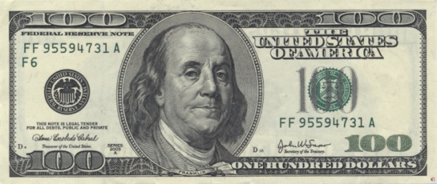
На банкнотах изображены первые лица государства
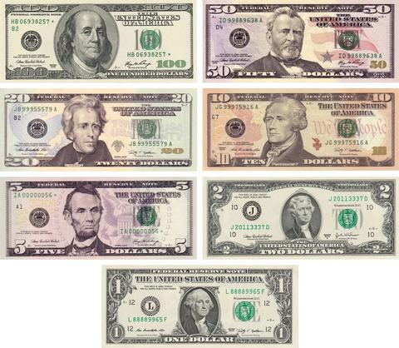
На другой стороне банкнот помещены изображения, иллюстрирующие историю США
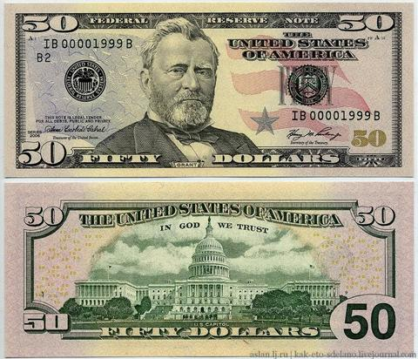
Доллар является мировой валютой.
Сейчас 1 доллар =…… рублей (в зависимости от курса)
Фунт стерлингов:
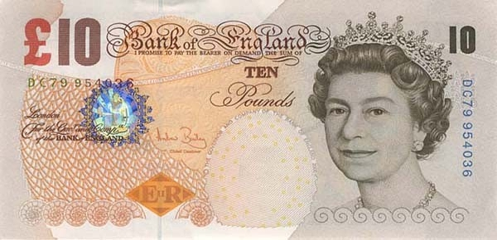
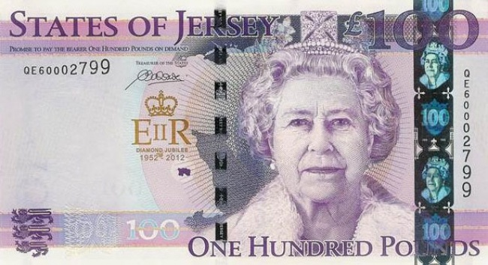
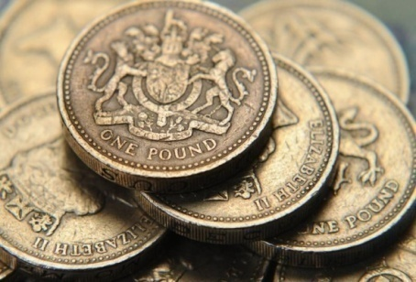
Название денежной единицы Соединенного Королевства фунт стерлингов PoundSterling происходит от латинского слова pondus (тяжесть, вес) и английского sterling (серебряная монета), используется со второй половины XII века. Поскольку в свое время вес 240 серебряных монет равнялся фунту, он до сих пор имеет символ £ (от латинского слова libra, фунт).
Один фунт равен 100 пенсам.
£ 1
1 pound =……рублей,(в зависимости от курса)
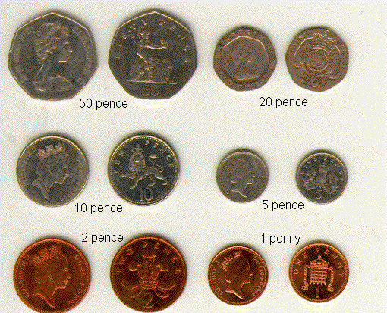
В настоящее время в обращении находятся банкноты достоинством в 5, 10, 20 и 50 фунтов. На лицевой стороне традиционно изображается королева Елизавета II, оборотная сторона посвящена выдающимся личностям.
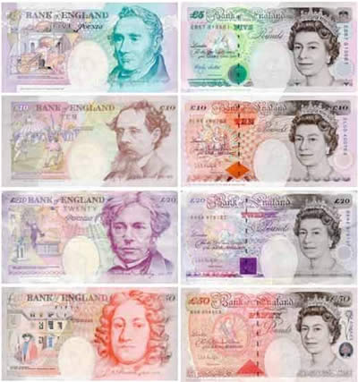
В наши дни фунт стерлингов - очень стабильная валюта, авторитет которой признают во всем мире.
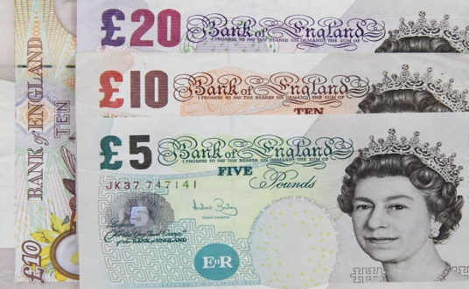
Евро:
Символ Евро выглядит как буква Е с двумя параллельными поперечными линиями.

Евро появился 1 января 1999 года.
Евро находится в обращении в 12 странах, образующих зону евро. Существует 7 различных банкнот евро: 500, 200, 100, 50, 20, 10 и 5 евро. В дизайне использованы символы величайших памятников Европы, которые на сегодня уже не сохранились.
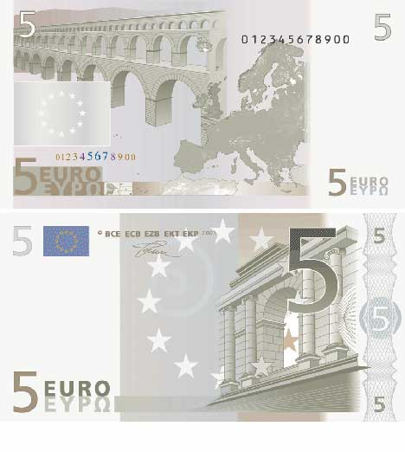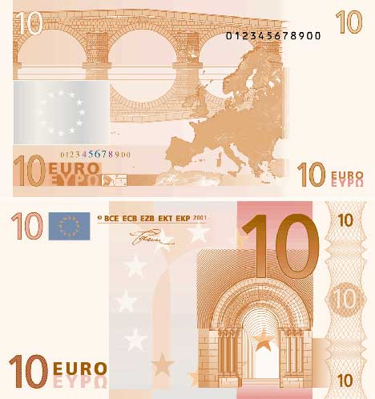
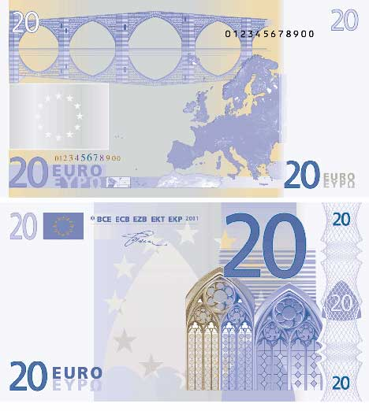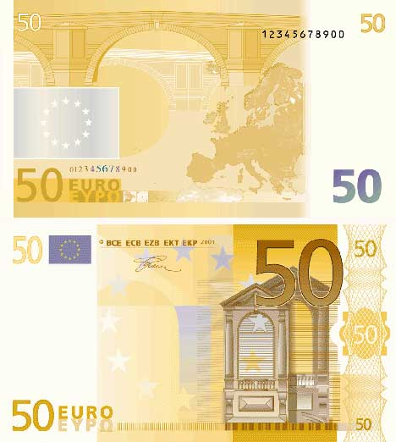

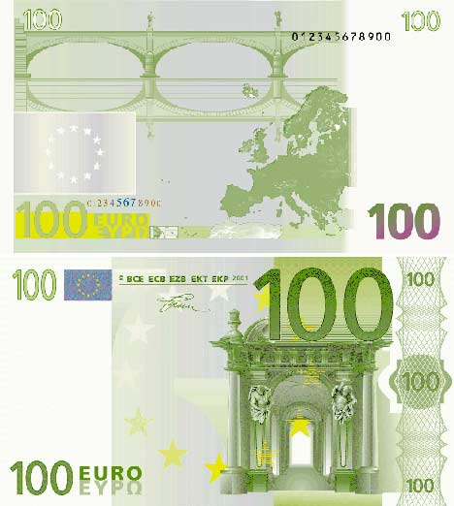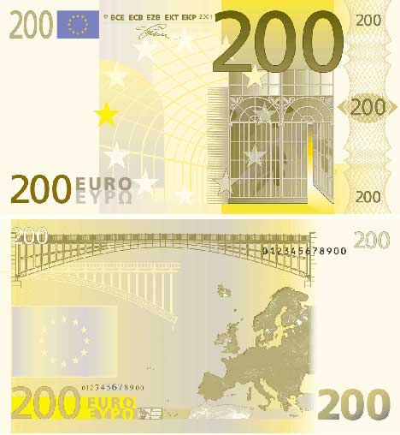

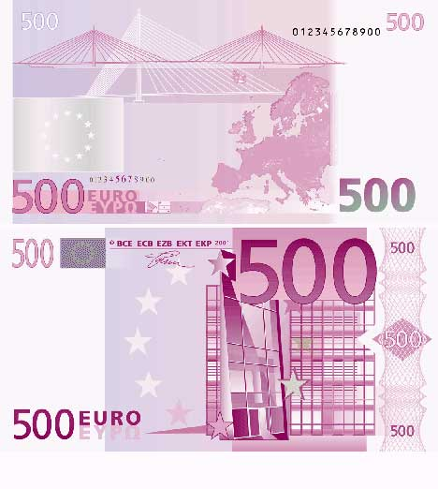
Приложение 2. Покупки
 |  | 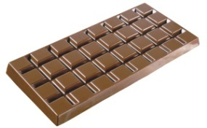 |  | 
2€ | 5€ | 3€ | 3,5€ | 2,5€
35₽ | 350₽ | 50₽ | 70₽ | 40₽

 |  |  |  | 
3,5$ | 2,5$ | 1,5$ | 3$ | 1$
40₽ | 35₽ | 25₽ | 50₽ | 40₽

Приложение 4: Ребусы (названия стран)

2=и
(Америка)
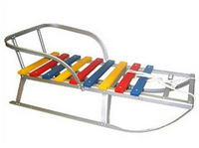
3=к 1=т
(Великобритания)
Приложение 5:Обменный пункт
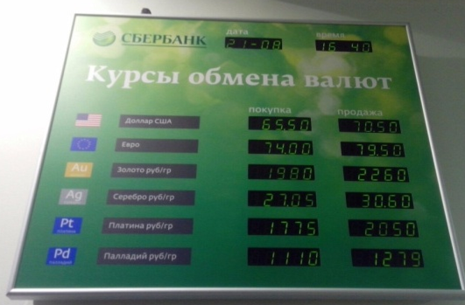
Ориентируясь по ней, учащиеся меняют рубли на необходимую валюту.
Курсы обмена валют
 | Покупка | Продажа
Доллар США
Евро
Английский фунт стерлингов

Приложение 3
British tour
London  ( bus tour)  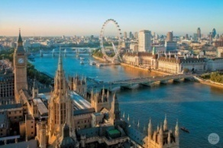 | British castles  (2 days)  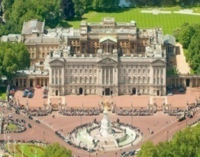 | The Tower of London  (river cruise and tower of London)  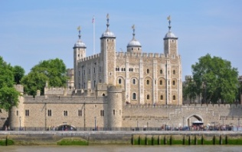 | Harry Potter’s museum.  (museum, travelling to Hogwarts, 2 days)  
45€ | 100€ | 79€ | 100€

American trip
The Statue of Liberty  (cruise)  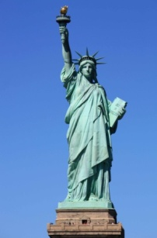 | By helicopter  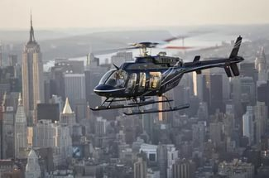 | Empire State Building  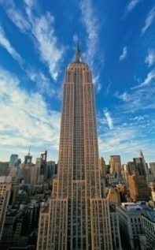 | New York Botanical Garden (All-Garden pass ticket)  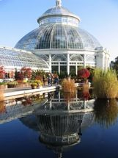 | Around Manhattan  (by yacht)  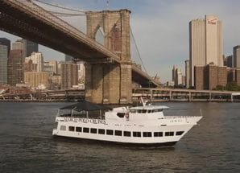
48$ | 150$ | 34$ | 18$ | 70$

“Натураль саннарны кушу һәм алу. Гаилә бюджеты”
темасына дәрес эшкәртмәсе.
АВТОР: Ваһапова ГөлнарЗөфәровна
I квалификацион категорияле
математика укытучысы
Дәреснең темасы: “Натураль саннарны кушу һәм алу. Гаилә бюджеты” .
Максат: натураль саннарны кушу һәм алу күнекмәләрен ныгыту, ”акча”,”гаиләнең керем-чыгым” төшенчәләре турындагы белемнәрне актуальләштерү .
Универсаль уку гамәлләрен формалаштыру:
Шәхес буларак: үз тирәңдә дуслык,җылылык атмосферасы тудыру,үзеңнең эшләгән эш-гамәлләреңә җавап бирергә өйрәнү,дәрестә актив,тәрбияле,кайгыртучан иптәш булу.
Регулятив: үз эшчәнлегеңне контрольдә тоту, игътибарлы булу.
Танып-белү: натураль саннарны кушу һәм алу күнекмәләрен гаиләнең керем-чыгым исәбен планлаштыруда һәм контрольдә тотуда куллана белү , дөньяны танып-белү эшчәнлеген үстерү.
Коммуникатив: төркемдә эшләгәндә бер-береңне тыңлый белү, сөйләшү барышында үз фикереңне җиткерү ,үзара килешү,алган мәгълүматларны куллана белү.
Җиһазлау: компьютер,проектор, реклама брошюралары ( “Магнит” , “Агат” яки башка магазиннарныкы), җөмләләр салынган конвертлар
Дәрес барышы.
1нче этап.Ориентлашу этабы.1. -Исәнмесез укучылар. Дәресебезне хәзерге тормыштан алынган хикәя белән башлыйсым килә: “Алия мәктәптән кайтып керде дә,сумкасын идәнгә атып бәреп: “Миңа яңа телефон сатып алыгыз. Безнең сыйныфтагы укучыларның барысында да яңа телефон. Мин дә шундыйны телим”-дип таләп итте. Алиянең әнисе бу вакытта гөлләргә су сибеп йөри иде. Ул өстәл тартмасын ачты да ,нәрсәдер язылган кәгазь бите алып кызына бирде һәм әле аңа яңа телефон алырга мөмкинлек юк икәнен әйтте. Алия: “Сез мине яратмыйсыз, шуңа күрә миңа телефон алырга теләмисез “-дип кычкырып,бүлмәдән чыгып йөгерде”.
-Сез Алиянең гамәлен ничек бәялисез?(Укучыларның җаваплары яңгырый.)
-Ни өчен Алиягә яңа телефон ала алмыйлар дип уйлыйсыз?( Укучыларның җаваплары яңгырый.)
2нче этап. Белемнәрне актуальләштерү.
-Ә нәрсә соң ул акча?( Укучыларның җаваплары яңгырый . Көтелгән җавап: Теләсә нинди башка товарга һәм хезмәт күрсәтүгә алыштырып була торган товар.)
3нче этап. Уку эшчәнлегенә мотивация тудыру.
-Бүген дәрестә без нәрсә турында сөйләшәчәкбез? (Укучыларның җаваплары яңгырый.)
- Ә нинди максат белән дип уйлыйсыз? (Укучыларның җаваплары яңгырый.)
-Акча белән керем һәм чыгым төшенчәләре бәйле. Ул төшенчәләрне сез ничек аңлыйсыз?( Укучыларның җаваплары яңгырый . Көтелгән җавап: Керем –ул гаиләгә кергән акча,байлык,табыш.Чыгым –ул нәрсәгәдер тотылган ,туздырылган акча,байлык.)
4нче этап. Белем һәм күнекмәләрне уку мәсьәләсен чишүдә куллану.
1.Хикәяне тыңлап,сез Алиягә ни өчен телефон ала алмаганнарын аңладыгыз,чөнки акча җитми.Минем сезгә, Алиягә бирелгән кәгазь битен күрсәтәсем килә.
Әти кешенең хезмәт хакы -24 528 сум 64 тиен
Әни кешенең хезмәт хакы – 12 163 сум 36 тиен
Коммуналь түләүләр- 4500сум
Туклану өчен-9000 сум
Транспорт өчен-2500 сум
Телефон, Интернет өчен – 2000 сум
Алия бүлмәсенә ремонт ясау-7000 сум
Ссуда түләү өчен -5000 сум
Алиягә мәктәптә туклануга түләү өчен -1250 сум
Шәхси гигиена әйберләре өчен-1500 сум
Көтелмәгән чыгымнарга-4000 сум
-Әйдәгез,сезнең фаразны тикшереп карыйк. (Укучылар математик исәпләүләр эшлиләр.) Биремне эшләгәннән соң,үзләренең нәтиҗәләренең дөреслеген дәлиллиләр.
Гаиләнең кереме:36692сум. Гаиләнең чыгымы:36750 сум
Күреп торасыз,чыгым керемнән күберәк. –Керем һәм чыгымнар нинди чагыштырмада була алалар? (Укучыларның җаваплары яңгырый.)
- Керем-чыгым тигез булса-бюджет баланста диләр
- Керем чыгымнан күбрәк булса - бюджет артыгыбелән санала
- Чыгым керемнән күп булса бюджетта дефицит килеп чыга.
2.Практик эш. Укучыларга реклама брошюралары ( “Магнит” , “Агат” яки башка магазиннарныкы) һәм билгеле бер күләмдә акча тәкъдим ителә, мәсәлән, 650 сум һәм алар виртуаль рәвештә кибеттә йөреп, әниләренә күчтәнәчләр, бүләкләр алалар. Сатып алынган әйберләрнең исемлеге, саны, хаклары дәфтәргә языла, ничә сум акча калганы ачыклана. Берничә укучы чыгыш та ясый : сәламәтлеккә файдалы, әниләре ярата торган нинди продуктлар алганнар һәм иң мөһиме нинди ташламалардан файдаланганнар?
3.Шушы биремне үтәр өчен сез ,башта нишләдегез? (Укучыларның җаваплары яңгырый.) Әйе,укучылар,гаиләдә дә акча билгеле бер вакыт аралыгына (мәсәлән,бер айга) җитсен өчен,гаилә бюджетын төзергә,ягъни керем һәм чыгымнарны планлаштырырга һәм нинди эзлеклелектә башкарырга кирәк икәнен дә белергә кирәк. Мин сезгә “Гаиләнең керемен һәм чыгымын планлаштыру “ турында кулланма тозергә тәкдим итәм. (Укучыларгаҗөмләләр салынган конвертлар таратыла. Алар андагы җөмләләрдәнэш итү эзлеклелеген булдырырга тиешләр.)
1. Гаиләнең керемен исәплибез.
2.Керемнең 1 /10-ен көтелмәгән чыгымнарга алып куябыз.
3.Мәҗбүри чыгымнарга акчаны аерып алып куябыз.
4.Кирәкле чыгымнарга акчаны аерып куябыз.
5.Чыгымның суммасын исәплибез.
6.Бюджетны экономияләүнең оптималь ысулларын кулланабыз.
5 нче этап. Рефлексия
Дәрессезгәошадымы?
Нәрсәләр белдегез?
Билгеләр.
6 нчы этап.Өй эше. Әти-әниләр белән сөйләшеп түбәндәге сорауларга җавап хәзерләп килергә:
1) Төрле вак-төяккә күпме акча тотыла?
2)Сезнең гаиләдә акчаны ничек итеп азрак туздырырга мөмкин?
3)Узган айда, ашаудан башка, күпме акча тотылган, нәрсәгә тотылган?
Кулланылган әдәбият һәм и интернет-ресурс:
- Муравин Г.К., Муравина О.В. Сборник специальных модулей по финансовой грамотности для УМК по математике 5 класса. — М.: Дрофа, 2017. — 42 с. [Электронный ресурс]. — URL: https://rosuchebnik.ru/material/sbornik-matematika-5/
Классный час «Урок финансовой грамотности»
АВТОР: Ганиева Гульсия Фаотовна
учитель русского языка и литературы
I квалификационной категории
Цель:
- сформировать у учащихся представление о финансах простым и понятным языком;
- объяснить, что финансы это многогранное понятие, которое включает в себя и наличные деньги, и безналичные денежные ресурсы, и др. формы и инструменты денежных средств, а также — финансовые отношения, связанные с расчетами денежными средствами между субъектами рынка.
Подготовительная работа: подготовить для каждого учащегося памятки «13 советов управления деньгами для ребенка», задания детям: примерные доходы и траты семью за месяц, подобрать кассеты с записью музыки – негромкой (для создания соответствующего эмоционального фона), во время выполнения заданий, оформить классную доску и подобрать литературу и статьи из периодической печати о финансах.
Материалы и оборудование: Интернет, ноутбук, магнитофон, кассеты, памятки, листы бумаги, ручки.
Ход классного часа:

Классный руководитель: Рано или поздно любой человек, которому не все равно, что происходит с его деньгами сейчас, и что будет происходить с ними в ближайшем и далеком будущем, задается тривиальным вопросом – как мне правильно обращаться с моими финансами?
Т.е. человек задумывается над тем, как повысить финансовую грамотность.
Этот термин finansia возник в XIII-XV вв.переводится слатинского как наличные средства, доход. В торговых рядах Италии и сначала обозначал любой денежный платеж. В дальнейшем термин получил международное распространение и стал употребляться как понятие, связанное с системой денежных отношений между населением и государством по поводу образования государственных фондов денежных средств.
В самом упрощенном варианте определение финансов звучит так: финансы — это деньги. Но это слишком простое, примитивное определение финансов. Ведь финансы — это не только наличные деньги, и денежные средства на счетах в банках, и чеки, и аккредитивы, и др. финансовые инструменты.
Финансовая грамотность – понимание основных финансовых понятий и использование этой информации для принятия разумных решений, способствующих благосостоянию людей. К ним относятся принятие решений о тратах и сбережениях, выбор соответствующих финансовых инструментов, планирование бюджета, накопление средств на будущие цели, например, получение образования или обеспеченная жизнь в зрелом возрасте.
Как правильно распоряжаться деньгами, является одним из самых важных вопросов в современной жизни. Уже сейчас, многие из нас хотели бы знать, как приумножить свое состояние. Копить или тратить — что поможет стать богаче и счастливее?
Сокровищница житейской мудрости богата поговорками, пословицами и афоризмами, которые говорят о пользе как накопления, так и траты денег: «Лучше полезть в карман за словом, чем за деньгами» (В. Брынцалов), «Деньги должны оборачиваться. Чем быстрее тратишь, тем быстрее получаешь» (П. Капица). «Деньгами надо управлять, а не служить им»
Сенека ЛуцийАнней Младший. «Время и деньги большей частью взаимозаменяемы» Уинстон Черчилль
Есть люди, которые откладывают и копят деньги, чтобы они водились, потому, что «копейка рубль бережет». И есть те, которые придерживаются правила тратить, потому, что «деньги должны работать».
И у того, и у другого подхода к распоряжению деньгами есть свои плюсы и минусы.
Что лучше — копить или тратить?
Давайте попробуем разобраться, каждую из этих моделей поведения можно назвать выгодной, если учесть следующие факторы:
1. Что дает накопление?
- накопление обеспечивает возможность остаться при деньгах в случае возникновения непредвиденной ситуации.
Например, в случае автомобильной аварии, поломки телевизора или иных неожиданных расходов вы всегда будете иметь в своем распоряжении нужную сумму денег;
- накопление дает возможность приобретать вещи или услуги, не прибегая к помощи займов и кредитов, — а значит, позволяет экономить значительную сумму денег, которая идет на выплату процентов по кредиту;
- накопление дает возможность делать значительные приобретения.
Если вы не в состоянии с месячной зарплаты купить новый телефон, то откладывание определенной суммы денег определенно даст вам эту возможность;
- помимо финансовой накопление обеспечивает психологическую защищенность, создает своеобразную «подушку безопасности».
Человек, который регулярно откладывает деньги, не беспокоится о том, удастся ли протянуть до следующей зарплаты, как выжить в случае увольнения или других непредвидимых ситуациях
(во время беседы учащиеся высказывают свою точку зрения, приводят примеры).
2. Что дает свободное распоряжение деньгами?
- подход к деньгам «сколько есть, столько и трачу» дает возможность регулярно чувствовать «вкус жизни», ощущать праздник, не чувствовать себя ущемленным и вынужденным откладывать;
- свободное распоряжение деньгами создает определенный психологический настрой — «у меня все хорошо, у меня есть деньги, и я могу их тратить».
Человек, который излучает позитивный настрой, получает в ответ позитив. В то же время откладывание денег «на черный день» зачастую чревато тем, что «черный день» действительно наступает;
- свободное обращение с деньгами позволяет деньгам «работать» и притягивать другие деньги. Трата денег освобождает пространство для прихода новых денег.
Что же подходит именно вам?
Способ, который определяет вашу зону роста — тот, который вами наименее освоен.
- Если вам регулярно не хватает денег, и вы не в состоянии отложить даже 100 рублей, осваивайте накопление.
Считается, что откладывать нужно не менее 10% месячного дохода. Если вам трудно, начинайте откладывать хотя бы по 500 рублей в месяц.
- Если у вас на полке скопилось больше денег, чем вы позволяете себе тратить, разрешайте себе тратить.
Вероятно, вы не только не разрешаете себе «отпускать» деньги, но и не позволяете себе жить, откладывая эту возможность на более долгий срок. «Вот мы откладываем, откладываем деньги, а жизнь вдруг — бац, и кончилась». Но не стоит бросаться из крайности в крайность и начинать тратить напропалую.
Тратьте на то, что вам действительно нужно. Замечайте свои потребности и позволяйте себе их реализовывать. Ведь жизнь происходит именно сейчас. Важно не просто осваивать тот или иной способ, но и понимать, зачем вы его выбираете.Что он может вам дать? Чего сейчас вам не хватает, чтобы распоряжаться деньгами наиболее эффективно?
Иногда стоит просто выбрать золотую середину,
уравновесить потребность тратить и желание обезопасить себя.
Возьмите листок бумаги и ручку и распишите ежемесячные доход и траты семьи.
Статья дохода: Сумма.
Подсчитайте, сколько у вас получилось.
Статья расхода Сумма.
Расходы на продукты питания
Расходы на проезд в общественном транспорте (бензин)
Бытовые расходы
Коммунальные платежи
Оставшуюся сумму поделите таким образом, чтобы часть ее шла на «подушку безопасности», а часть - на приятные расходы. Сделайте 2 эти графы обязательными для себя.
Иметь отложенные деньги полезно, так как это сберегает душевное равновесие и позволяет экономить и приобретать. Иметь деньги, которые вы можете свободно тратить на свои личныенужды (кино, театры, одежду, каток, кафе и т. д.), не менее важно.
После заполнения ребята комментируют свои записи.

С одной стороны они правы, с другой они жестоко ошибаются, т.к. уровень финансовой свободы определяется тем, какое количество времени человек сможет прожить без основного источника дохода, не меняя свой образ жизни.
Вы пока не работаете, но родители Вам дают карманные деньги дарят на день рождения, я предлагаю вам прочитать советы и прокомментировать их.
13 советов управления деньгами для ребенка:
1.Старайтпесь планировать бюджет и следовать ему.
2. Будьте аккуратными в трате денег , старайтесь не растратиться.
3. Запомните, что финансовая грамотность играет огромную роль в вашем будущем и вашей независимости.
4. Учитесь отличать «потребности» от «желаний». Первые, обычно, менее затратные, чем желания.
5. Попросите открыть банковский счет на ваше имя и можете регулярно вкладывать на него деньги вместо копилки.
6. Если у вас есть желание приобрести дорогую вещь, которая вам не по карману, найди более дешевую альтернативу. это тоже отличное решение и, к тому-же, за меньшие деньги.
7. Заведите копилку и вносите в нее сдачу от своих покупок. так вы сможете накопить сбережения.
8.Купите игру Монополия (или аналог) и регулярно играйте в неё, это будет весело и научит вас понимать всю ценность денег.
9. Когда вы идете за покупками, то старайтесь выбрать те товары, в которых нуждаетесь. Если выберете сразу несколько товаров с одинаковыми функциями, то научитесь сравнивать цены и делать грамотный выбор.
10. Старайтесь не «брать взаймы». нехорошо быть в зависимости от кого-либо, взяв чужие деньги. Удержитесь и от желания жить в кредит.
11. Учитесь вести запись и учет всех своих покупок в специальном блокноте. Заведите лист доходов и расходов.
12. Старайтесь тратить деньги с умом. Родители зарабатывают деньги свои трудом.
13.Что такое регулярные платежи? (комуслуги, телефон, интернет и т.д.) Узнайте, какое количество денег расходуется ежемесячно.
А сейчас я предлагаю вам игру: логические загадки на тему финансовой грамотности.
Класс делиться на 2 команда по 5 человек ( школа малокомплектная в классе 10 учеников).
Подводятся итоги, вручаются призы.

Выступление на родительском собрании на тему:
«Деньги и финансовая грамотность»
АВТОР: Каримова Алсу Римовна
учитель технологии без квалификационной
категории
Цель родительского собрания: формирование знаний родителей о значении карманных денег для подростка и привлечение внимания родителей к необходимости воспитания финансовой грамотности детей.
Задачи родительского собрания:
- Определить значение карманных денег для подростка.
- Обобщить опыт семейного воспитания учащихся по вопросу денежных отношений.
- Предложить практические рекомендации родителям по данному вопросу.
План собрания (вопросы для обсуждения):
- Стоит ли ребенку давать деньги на мелкие расходы?
- Сколько давать карманных денег?
- Контролировать ли самостоятельные траты ребенка?
- Стоит ли поощрять или наказывать деньгами?
- Как научить ребенка обращаться с деньгами?
- Анализ результата анкетирования обучающихся.
Ход собрания:
Каждый день мы имеем дело с деньгами, постоянно от них зависим. Деньги определяют достаток семьи и положение в обществе. По словам русского философа Николая Чернышевского «Богатство — вещь, без которой можно жить счастливо. Но благосостояние — вещь, необходимая для счастья».
Сегодня мы поговорим о карманных деньгах и наших детях. Дети и деньги – у этой проблемы несколько граней. Давать ли ребенку карманные деньги или не давать? И зачем ребенку деньги? Давайте обсудим эти вопросы. И мой первый вопрос: Даёте ли Вы своим детям карманные деньги и знаете ли, на что они их тратят? (родители отвечают).
Если в семье часто затрагивается тема проблемы материального обеспечения, то у ребенка, вероятнее всего, сформируются твердые убеждения в том, что деньги и есть главный смысл жизни.
Деньги не могут сделать человека счастливым, но они решают 95% проблем, делающих его несчастным (банкиры с Уолл-стрита).
Формирование такого отношения начинается с того момента, когда ребёнок получает в руки первые деньги. Другая сторона проблемы -вообще не уделять внимания экономическому воспитанию в семье. С одной стороны, многие боятся, что деньги испортят ребёнка, с другой стороны, дети должны учиться общаться с деньгами, знать им счёт. Навыки должны совершенствоваться в постоянной практике.
Карманные деньги - это личные средства ребенка, которые он вправе тратить по своему усмотрению. Специалисты считают, что детям они совершенно необходимы, в первую очередь для того, чтобы те научились самостоятельно обращаться с финансами.
Давайте посмотрим на опыт других стран. Как там решается вопрос карманных денег для детей.
Сколько людей – столько мнений. И всегда найдутся люди, которые назовут положительные моменты в том, чтобы давать ребенку карманные деньги. И, конечно же, найдутся те, которые против. Давайте приведём аргументы и за и против в этом вопросе.
Аргументы « против», которые приводят родители:
- ребенок не умеет тратить;
- родители все должны покупать ребенку сами;
- ребёнок будет жадным, алчным;
- не исключены сначала мелкие, потом более крупные кражи;
- возникают отрицательные эмоции;
- ребёнок становится капризным, избалованным, не научится сдерживать свои желания;
- не зарабатывает – не знает цену деньгам, не будет ценить даваемое;
- носить с собой деньги сейчас просто опасно (в лучшем случае – зависть других детей, в худшем – отнимут или, не дай Бог, побьют)
Аргументы «за»:
- ребенок чувствует себя полноценной личностью;
- учится самостоятельно и ответственно тратить и рассчитывать свой бюджет;
- наделает ошибок, так под нашим присмотром и с малыми потерями;
- научится предвидеть последствия своих поступков – не станет рисковать во взрослой жизни.
С какого возраста стоит давать ребенку деньги на мелкие расходы? Психологи советуют начинать давать деньги детям с момента поступления в школу.
Сколько давать карманных денег? Это определяется вашими реальными семейными возможностями и здравым смыслом. Если ребёнок просит больше? Следует обсудить вместе с ним семейный бюджет с цифрами в руках.
Контролировать ли самостоятельные траты ребенка? Если у Вас в семье доверительные отношения, ребёнок вам сам расскажет, куда тратит данные ему деньги. Требовать же полный финансовый отчет не нужно, особенно от подростка. При строгом контроле за денежными тратами детей теряется сам смысл обладания карманными деньгами. Будет это всё выглядеть как выполнение поручения взрослых. И таким образом ребенок никогда не научится самостоятельно ими распоряжаться. И уж тем более не получит никакого удовольствия от карманных денег. Вмешиваться необходимо, только если вы твердо уверены, что деньги тратятся на недостойные цели.
Стоит ли поощрять или наказывать деньгами? На мой взгляд, не стоит поощрять детей за выполнение постоянных обязанностей по дому. Каждый член семьи вносит свой вклад в домашнее хозяйство, в том числе и ребенок. Правда, и дома он иногда может выполнить значительную, потребовавшую много времени и сил работу. Например, при строительстве дома, ремонте машины или квартиры, освоении дачного участка. При этом, давая деньги ребенку, стоит подчеркнуть, что главное в этом случае - не денежное вознаграждение, а то, что он освоил новую и сложную работу.
Что касается учебы, то это тоже работа, причем не из самых легких, почему не поощрить ребенка? Тем более, если Ваш ребёнок добился высоких результатов (победил на олимпиаде по какому-то предмету, сдал трудный экзамен). Тогда ребенок поймет, что его заслуги ценят, и сам будет больше себя ценить.
Что касается наказаний, то полностью лишать ребенка карманных денег не рекомендуется. Уменьшить обычную сумму, пожалуй, допустимо - в зависимости от серьезности проступка.
Как научить ребенка обращаться с деньгами? Если ребенок знает, сколько получают родители, значит, в семье доверительные отношения друг с другом. Давайте ребенку возможность высказывать свое мнение по поводу семейных трат, участвовать в планировании покупок, поездок.
Я провела анкетирование обучающихся нашего класса. Ребята отвечали на следующие вопросы:
1. Как часто вы получаете деньги на карманные расходы?
2.С какого возраста вам начали давать деньги на карманные расходы?
3.Должен ли ребёнок зарабатывать свои деньги?
4. Контролируют ли родители ваши расходы?
5. На что вы чаще всего тратите деньги?
6. Какие на ваш взгляд «плюсы» и « минусы» карманных денег?
И сейчас хочу ознакомить Вас, уважаемые родители, с результатами анкетирования.
Уважаемые родители, давайте подведём итог нашего собрания. Никакие деньги не заменят вам живого общения с вашими детьми. Уделяйте им больше времени и за это вам воздастся.
Список литературы
1. Никитенко, Е. родительское собрание // Воспитание школьников. - 2002. - № 1.
2. Мазаев Т., Филоненко Е., « Дети и деньги » пособие для родителей.
3. Федин С. «Финансовая грамотность» - 2020., часть 1.
4. http://www.funnygames.ru/igra/karmannye_dengi.html
5. https://fmc.hse.ru/
6.https://ru.citaty.net/tsitaty/618343-uiliam-billings-za-dengi-mozhno konechno-kupit-ocharovatelnogo-p/
Финансовая квест-игра для школьников
«Финансовый компас»

АВТОР: ЛатыповаАйгульАлмасовна
учитель истории и обществознания I квалификационной
категории
Форма проведения: квест – игра
Участники: учитель, учащиеся 8-9 класса
Цель: Развитие финансовой грамотности обучающихся, формирование правильного поведения в финансово-опасных ситуациях.
Планируемые результаты:
Предметные:
Расширить и закрепить знания обучающихся в сфере экономики и финансовой грамотности;
Совершенствовать умений применять полученные знания на практике;
Приобретать знания и навыки в сфере финансов, выработка устойчивых финансовых привычек и правил, финансовой дисциплины.
Метапредметные:
Коммуникативные: развивать умение членов группы обмениваться знаниями между собой,умение строить речевое высказывание в устной форме.
Регулятивные: самостоятельно обнаруживать и формулировать проблему, искать и выделять необходимую информацию, определять последовательность промежуточных целей.
Познавательные: работать с информацией, анализировать, сравнивать, классифицировать и обобщать факты и явления, давать определение понятий;
Личностные: развивать умение работать в группе, воспитание рационального отношения к личным финансам, выработка навыков культурного общения.
Оборудование и материалы: Карточки с заданиями, листы бумаги А4, вывески с названиями станций.
Форма работы участников: групповая (командная)
Условия организации игры:
Обучающиеся делятся на несколько команд, по 4-5 человек.
Квест-игра состоит из 5 основных этапов, которые обучающиеся проходят, работая в команде. Каждая команда получает маршрутный лист, в котором станции указаны в определенном порядке (очень важно, чтобы команды не пересекались на станциях и не мешали друг другу):
Важно подчеркнуть, что названия станций позволяют участникам догадаться, какие задания они будут выполнять, самостоятельно поставить цели и выбрать ученика, который будет руководить командой на каждом этапе.
Ход мероприятия.
1.Вступительное слово учителя:
Сегодня мы проведём мероприятие, посвященное финансовой грамотности. Как вы понимаете, что такое финансы простым и понятным языком?
В самом упрощенном варианте определение финансов звучит так: финансы — это деньги. Но это слишком простое, примитивное определение финансов. Ведь финансы — это не только наличные деньги, и денежные средства на счетах в банках, и чеки, и аккредитивы, и др. финансовые инструменты.
Вообще слово «финансы» произошло от латинского «financia» и переводится как наличные средства, доход. Если же переводить слово «finances» с французского языка, то финансы — это денежные средства.
Финансовая грамотность – понимание основных финансовых понятий и использование этой информации для принятия разумных решений. Быть финансово грамотным человеком в 21 веке так же важно как умение читать и считать. С чего же начинается финансовая грамотность? Запомните одно простое правило: либо деньги работают на вас, либо мы работаем на них, третьего не дано!
Станция 1. «МАГАЗИН»
Вы пришли в магазин, расположите по порядку действия, которые надо предпринять, совершая покупку в супермаркете. Ответы впишите в таблицу. (За каждый правильный ответ 2 б. Максимальный балл 16.)
A. Выложить продукты из тележки.
Б. Получить сдачу.
В. Проверить сроки годности.
Г. Выбрать продукты.
Д. Проверить чек.
Е. Оплатить покупки.
Ё. Занять очередь в кассу.
Ж. Взять тележку.
1 | 2 | 3 | 4 | 5 | 6 | 7 | 8
(Ответ)
1 | 2 | 3 | 4 | 5 | 6 | 7 | 8
Ж | Г | В | Ё | А | Е | Б | Д

Станция 2. «ПОЗНОВАТЕЛЬНАЯ ЗАДАЧА»
Ольге на телефон пришло сообщение о поступлении 5000 рублей на её счёт в банке, затем раздался телефонный звонок, и звонивший потребовал вернуть средства, якобы переведенные по ошибке, убеждая Ольгу назвать номер банковской карты и другую информацию по счёту. В чём состоит опасность данной ситуации для личных финансов Ольги? Как ей правильно поступить в данной ситуации?
Пояснение. (Ответ) 1) ответ на первый вопрос, например: опасность заключается в том, что посылают смс и звонят одни и те же мошенники, которые надеются обескуражить человека и получить возможность вывести деньги с его счёта;
2) ответ на второй вопрос, например: необходимо проверить состояние своего счёта, например, посредством мобильного банка, и ни в коем случае по телефону не сообщать никаких данных.
(Даны правильные ответы на два вопроса 2 б., дан правильный ответ на один любой вопрос 1 б.)

Станция 3. «ЭКОНОМИЧЕСКИЙ КРОССВОРД»
 |  |  |  |  | Д | 1
 |  |  |  |  | Е |  | 2
 |  |  |  |  | К |  |  |  |  |  | 3  4
 |  |  |  |  | Л |  |  |  |  |  | 3  4
 |  |  |  |  | А | 5
 |  |  |  |  | Р |  | 6
 |  |  |  |  | А |  |  |  |  | 7
 |  |  |  |  | Ц |  |  |  | 8
9 |  |  |  |  | И
 |  |  |  |  | Я | 10

- Средства, получаемые в результате какой-либо деятельности
- Список доходов и расходов
- Один из видов косвенного налога
- Денежный сбор с населения или предприятия за определенные услуги
- Денежная единица, какой-либо страны
- Вывоз товаров за границу
- Обязательный платеж, взимаемый государством с физического или юридического лица
- Обесценивание денег
- Печатание государственных денег и ценных бумаг
- Денежное обеспечение нетрудоспособных и пожилых людей
(Ответы: 1. Доход. 2. Бюджет. 3. Акциз. 4. Пошлина. 5. Валюта. 6. Экспорт. 7.Налог. 8. Инфляция. 9. Эмиссия. 10. Пенсия)За каждый правильный ответ даётся 1 балл. Максимальный балл 10.

Станция 4. «БАНКОВСКИЕ КАРТЫ»
1. В какой стране впервые появились банковские карты? (США) Из чего они были сделаны? (из картона).
2. Как вы думаете, какой размер банковской карты?
А) 55 Х33 мм
Б) 94.2 Х 45.7 мм
В) 85.6 Х 53.98 мм (правильный ответ)
3.С какого возраста ребенок может получить свою банковскую карту, привязанную к карте родителей:
А) с 5 до 14 лет
Б) с 6 до 14 лет (правильный ответ)
В) с 9 до 14 лет
4. Верно ли следующее утверждение?
Оформить банковскую карту в России можно с 18 лет.
А) да;
Б) нет. (Правильный ответ)
5.Выберите правильный ответ:
Перечисление пенсий и пособий социальными службами является:
А) расходной операцией; (Правильный ответ)
Б) приходной операцией.
6. Верно ли следующее утверждение?
На кредитной карте хранятся деньги, которые банк предоставляет в пользование держателю карты.
А) да; (правильный ответ)
Б) нет.
7. Выберите, как можно сделать использование банковской карты максимально безопасным:
А) Никогда не сообщать третьим лицам PIN/CVV/CVC-2 код, в том числе и сотрудникам банка (правильный ответ)
Б) Отправлять фотографию карты с двух сторон тем, кто хочет перевести мне деньги
В) Сообщать посторонним лицам одноразовый пароль, который приходит по СМС
8. Банковские карты-это
А) электронное средство платежа, является персонализированным средством безналичных расчетов; (правильный ответ)
Б) денежное средство;
В) личный кредит;
9. Вы решили оплатить покупку билета на самолёт через Интернет с помощью банковской карты. Выберите, нужно ли будет вводить ПИН-код:
А) не потребуется (правильный ответ)
Б) да, если на карте не обозначен код CVV2/CVC2
В) да, если интернет-магазин обслуживает тот же банк, что является эмитентом карты покупателя
10. Вы решили взять кредит, на что в первую очередь следует обратить внимание?
А) не буду смотреть условия кредита, доверяя банку
Б) не буду смотреть, потому что это бесполезно
В) на полную стоимость кредита (правильный ответ)
Количество баллов каждый правильно выполненный расчет: 1 балл. Максимальный балл - 10
1 | 2 | 3 | 4 | 5 | 6 | 7 | 8 | 9 | 10

Станция 5. «СИНКВЕЙН»

Составить СИНКВЕЙН к слову деньги.

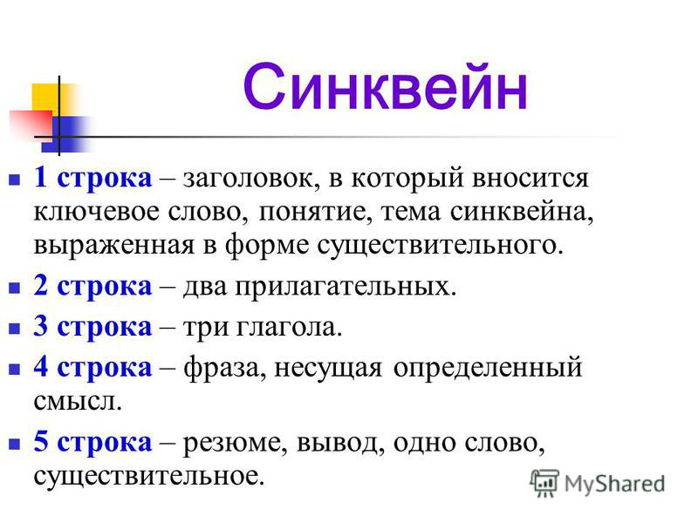
Ответ: 1.Деньги. 2.Бумажные, электронные.3.Заработать, найти, собрать. 4.Не имей 100 рублей, а имей 100 друзей. 5.Товар (Максимальный балл – 8)
Приложения
Маршрутный лист
Название команды________________________________________

№ | Название станции | Количество баллов | Подпись руководителя станции
1. | Магазин
2. | Познавательная задача
3. | Экономический кроссворд
4. | Банковские карты
5. | Синквейн
Подведение итогов игры.
Список использованных источников.
- Л.Н.Боголюбов, Н.И. Городецкая, Л.Ф.Иванова и др. (по ред. Л.Н.Боголюбова и др.) Обществознание. 8-9 классы: учебник для общеобразовательной организации.
- https://yandex.ru/images/search?text=синквейн%20на%20тему%20деньги&stype=image&lr=140530&family=yes&source=wiz
- https://spisok-literaturi.ru/cross/kategorii-gotovyh-crossvordov/obschestvoznanie/ekonomika.html

Внеклассное мероприятие по финансовой грамотности “Игра- путешествие”
АВТОР: Марданшина ГульнараЗуфаровна
учитель начальных классов без квалификационной
категории
Планируемые результаты:
Личностные: формирование понимания взаимосвязи между экономическими и этическими категориями: труд, товар, деньги - с одной стороны и нравственными понятиями: такими, как бережливость, честность, экономность, щедрость с другой.
Метапредметные: развитие способности использовать математические вычисления для поиска наиболее эффективных способов формирования семейного бюджета, развитие способности критически осмысливать информацию.
Предметные: формирование знаний о семейном бюджете, его расходной и доходной частях, дефиците семейного бюджета.
Краткое описание игры:
Игра проводится как внеурочное интерактивное образовательное мероприятие.
Примерная продолжительность игры - 40 минут.
Для проведения игры необходимо:
- подготовить просторный класс, на котором будут размещены 5 точек-станций;
- подготовить « монетки» и листы с заданиями по каждой станции;
Оборудование: мультимедийный проектор, презентация, разрезные картинки , цветные иллюстрации ,монеты пластиковые и шоколадные.
Ход игры.
Учитель: Ребята, какое у вас настроение? Предлагаю построить «Мост дружбы». Возьмемся за руки, поднимем их вверх. Улыбнемся друг другу и пожелаем хорошего настроения. А оно нам сегодня пригодится.
Я получила необычную посылку, в виде сундучка. Но открыть её не смогла. Чтобы сундучок открыть, нужен ключ, а у меня его нет.Что же делать?
Дети: Нужно найти ключ.
Учитель находит письмо: "Дети, выполните задания, пройдите трудные испытания в стране "Экономика", получите ключ. Но вот попасть туда смогут только самые сообразительные и дружные ребята."
Для этого нам нужно отправиться в страну "Экономика"?
Что же делать?
Дети предлагают всё выполнить
Учитель: Я приглашаю вас в увлекательное путешествие.
Этой страны нет ни на одной географической карте. Она состоит из разных станций.
Я уверена, что вы сообразительные и дружные ребята и обязательно со всем справитесь.
После выполнения каждого задания, вы получите часть ключа. В конце пути мы вместе ключ соберем. Путешествие у нас будет не простое. Если мы справимся с заданиями, всех ждет сюрприз! Но как же нам туда попасть?
Ответы детей.
Я, кажется, придумала, надо воспользоваться волшебными словами!
(Дети закрывают глаза, тихонько поворачиваются вокруг себя, говорят)
«Вправо-влево повернись, в стране Экономика окажись!» Звучит музыка, на экране появляются слова приветствия.
Учитель: Вот мы и оказались в стране Экономика! Предлагаю вам приступить к испытаниям.
1.Первая станция «Финансовая школа»
Отгадайте загадку:
«Бывают они медные, блестящие, бумажные,
Но для любого из людей, поверьте, очень важные!
Что это?» (Ответы детей).
Учитель: Совершенно верно - «деньги».
А как называются Российские деньги?(Ответы детей).
А как называются Английские деньги? (Ответы детей).
Учитель: Как одним словом можно назвать деньги других стран?(Ответы детей) валюта.
На экране демонстрируется валюта разных стран.
Ребята, раз мы заговорили про деньги, скажите, всё ли можно купить за деньги? (Ответы детей)
Дидактическая игра "Можно и нельзя"
Если этот предмет можно купить за деньги, то хлопните в ладоши, если нет, то не хлопайте. (Слайды на экране)
Телевизор, солнце, здоровье.
Конфеты, молоко, совесть.
Квартира, игрушки, доброта.
Мебель, планшет, любовь.
Одежда, радуга, дружба.
Дидактическая игра «Сложи картинки с денежными единицами»
Учитель. А сейчас (замолкает)… Что же это такое? (Разрезные картинки с изображением денег разных стран) Кто это сделал? Все купюры разрезали. Хотела вам показать разные купюры денег! И не знаю, что теперь делать!
(Дети предлагают собрать купюры и посмотреть на них.)
Учитель: Проверьте друг у друга, правильно ли собрали купюры.
Учитель: Да, деньги нужны людям в современном мире, без них прожить невозможно. А где же люди берут эти деньги?(Ответы детей).
Учитель: Совершенно верно. Люди работают. Их труд оплачивается. Дети получают за правильный ответ часть ключа
2.Вторая станция " Финансовый эрудит"
Учитель: мы должны отгадать загадки, вспомнив финансовые термины.
- Всё, что в жизни продаётся,
Одинаково зовётся:
И крупа и самовар
Называются … (Товар)

2. Это крупный магазин,
У него не счесть витрин.
Всё найдётся на прилавке -
От одежды до булавки. (Супермаркет)

3. Мебель, хлеб и огурцы
Продают нам … (Продавцы)

4. В фирме прибыль он считает,
Всем зарплату начисляет.
И считать ему не лень
Все налоги целый день. (Бухгалтер)

5. И врачу, и акробату
Выдают за труд … (Зарплату).

6.На товаре быть должна обязательно… (Цена)

7.Как ребёнка нет без мамы, сбыта нету без… (Рекламы)

8. Чуть оплошаешь — в тот же момент рынок захватит весь твой… (Конкурент)

9. Коль трудился круглый год, будет кругленьким… (Доход)

10.Дела у нас пойдут на лад: мы в лучший банк внесли свой… (Вклад)

11.Приносить доходы стал в банке папин… (Капитал)

12.На рубль — копейки, на доллары — центы, Бегут-набегают в банке…(Проценты)

13.Мебель купили, одежду, посуду. Брали для этого в банке мы… (Ссуду)

14.В банке для всех вас висит прокламация: «Деньги в кубышках съедает …»
(Инфляция)

15.Чтобы партнёров не мучили споры, пишут юристы для них … (Договоры)
Получают ещё одну часть ключа.

3. Третья станция «Денежная»
Ребята, а когда мама отправляется в магазин, что с собой берёт?
Дети: Кошелёк
Учитель: А что у неё в кошельке?
Дети: Деньги. (купюры и монеты)
Учитель: Правильно , они лежат в кошельке в наличии, и поэтому называются наличными. А еще бывают деньги безналичные, т. е. электронные. Их у нас в наличии нет, а они есть в пластиковых карточках. Вы видели карточки у своих родителей. Расскажите о них.
Дети рассказывают о пластиковых карточках, о их назначении.
Учитель:А где еще люди хранят деньги?
Ответы детей. (В банке.)
Учитель: Правильно.
Словесная игра « Скажи наоборот»
Я называю признак монеты, а вы называете противоположный признак банкноты и наоборот.
Монета круглая, а банкнота …
Банкнота бумажная, а монета …
Монета звенит, а банкнота …
Молодцы! Всё правильно называете.
Дети, ваши родители ходят на работу, чтобы заработать деньги. Как вы думаете, для чего нужны вашей семье деньги? На что ваша семья расходует деньги?
Ответы детей
Получайте ещё часть ключа
Ребята, отправляемся на следующую станцию.
4. Четвёртая станция «Семейный бюджет»
Учитель: Семейный бюджет я считаю: то складываю, то вычитаю.
Любые деньги любят счёт.
Мама в семейный кошелёк их кладёт.
Все деньги в вашей семье, которыми она может распоряжаться, называются бюджетом. Сейчас мы составим бюджет семьи.
Практическое задание (на столах монеты- до 50)
Подсчитайте семейный бюджет.
Папа зарабатывает 15 рублей.
Мама зарабатывает 10 рублей.
Бабушка с дедушкой — пенсию 20 рублей.
Выложите нужное число (45)
Учитель: Представьте, что в этом месяце ваши родители хорошо потрудились и получили большой доход, произвели все свои расходы, и у семьи осталось ещё какое -то количество денег? Что можно с ними сделать?(Ответы детей: можно копить, хранить деньги).
Ребята, вы знаете, где можно хранить деньги?(Ответы детей).В кармане можно?(Ответы детей).
А у кого есть копилка? (Ответы детей).Опишите свою копилку.
Учитель: Когда я училась в первом классе, у меня тоже была своя копилка. Подросла, узнала, что можно деньги не просто копить в копилке, но и преумножать. Для этого деньги можно положить в банк. И за то, что люди принесли свои сбережения в банк, через определенный промежуток времени, банк добавляет к ним ещё, то есть начисляет проценты.
Учитель: Существуют ещё такие понятия: доход и расход. Подсчет доходов и расходов –это и есть бюджет.
Доход- это деньги, полученные в результате работы.
Расход - это деньги, затраченные на оплату услуг и на покупку вещей и продуктов.
Учитель: А почему иногда, когда вы просите у мамы что-нибудь купить, мама вам не покупает?
(Ответы детей)
Учитель: Да, все верно, если каждый день что-то покупать,
нужно очень много денег. В каждой семье родители обычно подсчитывают свой семейный бюджет.
Мы с вами попробуем помочь родителям распределитьсемейный бюджет.
Игра «Хочу и надо»
Учитель:
Перед вами схема потребностей и несколько квадратиков. Ваша задача распределить ваш бюджет по потребностям, не забывая выделять важные потребности красными квадратиками. Потребности, не особо важные выделим жёлтыми квадратами.
Дети выполняют задание и объясняют свой выбор
Учитель: Когда оплачены все жизненно важные потребности, можно и купить то, что вы хотите или отложить на следующую покупку.
Получите часть ключа.
5.Пятая станция "Реклама"
Учитель:
Всем давно известно, что «реклама двигатель прогресса»! У нас новое задание- на полках залежался некоторый товар, который вам нужно успешно продать. Для этого вам , конечно, нужно придумать удачный рекламный ход, чтобы ваш товар захотели купить. Вспомните мультфильм по стихотворению С. Михалкова и подумайте : «Почему старик передумал корову продавать?»
Товар:
- закладка;
- черновик;
- маркер.
Выступление учеников.
Дети получают последнюю часть ключа, собирают ключ.
Подведение итогов игры.
Учитель: Вот мы и прошли все станции страны «Экономика»
1. Что вам больше всего понравилось в стране «Экономика» ?
2. Какие новые слова узнали и что они обозначают?
3. Что вас удивило?
4. Что было трудно?
5.Всё ли у вас получилось?
6.Как называются иностранные деньги? (валюта)
7. Как называется количество денег, которое надо платить за товар? (цена)
8. Как называется ввоз товаров в страну? (импорт)
9. Как называются «доходы» и «расходы» семьи? (бюджет)
10. Какая главная потребность человека? (пища)
11. Информация о товаре? (реклама)
12. Место, где дают деньги в долг, хранят и выплачивают? (банк)
13. Деньги, которые люди получают за свой труд? (зарплата, пенсия)
Дети открывают посылку- сундучок с помощью ключа и достают шоколадные монетки.
Занятие по финансовой грамотности для детей старшой

группы «Буратино и его монетки»
Автор: Хабибуллина ЛейсанРустемовна
воспитатель без квалификационной категории
Цель: Содействовать финансовому просвещению детей старшего дошкольного возраста
Задачи:
Образовательные: - Закрепить знания детей о профессиях
- Расширять знания о деньгах, о их назначении
-Активизировать словарный запас, расширять кругозор
Развивающие: -Развивать познавательные процессы: внимание, мышление, память, воображение, речь
-Развивать экономическое, логическое мышление
Воспитывающие: - Воспитыватьу детей любознательность, экономичность, аккуратность, бережное отношение к деньгам, уважение к труду взрослых .
Оборудование: Ноутбук, мультимедийная игра «Все профессии важны, все профессии нужны», картинки с денежными купюрами, картинка пластиковая карта, мультфильм «Билет на Марс»
Ход занятия:
- Здравствуйте, ребята! Сегодня у нас будет очень интересное и увлекательное занятие! Стук в дверь.
-Тише, кто-то стучит в дверь, давайте посмотрим кто там. (Воспитатель открывает дверь, а там Буратино)
- Здравствуй, Буратино! Проходи пожалуйста!
(буратино заходит в группу)
- Ребята, поздоровайтесь с Буратино
(ребята здороваются)
Буратино: Здравствуйте, ребята! А я шел мимо вашего детского сада и решил зайти к вам в гости. Я думаю вы мне поможете разобраться вот с этими монетками.
(показывает монетки детям)
-А кто тебе дал эти монетки?
Буратино: Мне эти монетки дал папа Карло, но я не знаю, для чего они нужны?
Поможете?
-Конечно, поможем, Буратино! Да, ребятки?
(ответы детей)
Буратино: Ну тогда, я предлагаю закопать эти деньги в землю, вырастет большое дерево с деньгами. Там будет много денег и я смогу купить себе машину!
-Ребята, Буратино прав? Так можно будет сделать?
(ответы детей)
-Конечно, нет! Чтоб у тебя было много денег, нужно работать. Люди учатся, получают разные профессии, затем устраиваются на работу и зарабатывают деньги, которые потом тратят их по назначению.
Буратино: А какие профессии бывают? Вы мне скажете?
-Конечно мы тебе все расскажем и даже покажем!
-Внимание на экран! Сейчас мы с вами немного поиграем, а в ходе игры и познакомим Буратино с профессиями
(мультимедийная игра «Все профессии важны, все профессии нужны» Описание игры:
Воспитатель загадывает загадку, ребята отгадывают, затем нажимая на знак вопроса, появляется ответ (картинка с отгаданной профессией). Воспитатель спрашивает, чем занимаются люди данной профессии. В игре представлены восемь профессий.
- Ну что, Буратино, теперь тебе понятно, что такое профессии и какие они бывают?
Буратино: Да, спасибо вам, ребята! Только мне надо подумать кем я буду? -Так вот, все эти люди трудятся и зарабатывают деньги! А какие бывают деньги, мы ответим тебе позже. А сейчас давайте все вместе отдохнем.
ФИЗМИНУТКА
Раз, два, три, четыре, пять! (Шагаем на месте.)
Все умеем мы считать. (Хлопаем в ладоши.)
Отдыхать умеем тоже. (Прыжки на месте.)
Руки за спину положим, (Руки за спину.)
Голову поднимем выше (Подняли голову выше.)
И легко-легко подышим. (Глубокий вдох-выдох.)
- Отдохнули? Молодцы! А теперь, ребята, расскажем Буратино какие бывают денежки
(на столе лежат деньги бумажные, железные монеты и пластиковая карта ПРИЛОЖЕНИЕ 1)
-Ребята, скажите, какие это деньги? (воспитатель показывает бумажную купюру
500, 100, 50,1000, 5000 рублей)
(дети говорят какие это деньги)
-Правильно, ребята, это бумажные деньги! Купюра 5000, 1000,500, 100, 50 рублей.
- Что можно купить на эти деньги?
(ответы детей, дети рассуждают, что можно купить)
-Молодцы!
-Вот это тоже деньги? Только какие? И что на них можно купить? (воспитатель показывает деньги железные)
(дети отвечают на вопрос воспитателя)
-Правильно, это деньги железные, это монетки, точно как у Буратино. И на них тоже можно покупать
-Ну а это что такое, ребята? (воспитатель показывает пластиковую карту)
(ответы детей)
-Да, это пластиковая карта. Туда поступают заработанные деньги. И этой картой можно расплачиваться в магазине.
-Когда денежки находятся в кошельке, они считаются наличными, а если карта, то без наличные.
- Ребята, вы знаете, что на деньги можно купить многое, но далеко не все. Давайте вместе с Буратино поиграем в игру «Что нельзя купить на деньги» Я думаю, Буратино послушав нас, узнал, что такое деньги и что можно на них купить. Я буду называть слова, если можно купить на деньги- хлопайте, а если нет- топайте
ИГРА «Что нельзя купить на деньги»
-машина
-хлеб
-фрукты
-ум
-конфеты
-молоко
-овощи
-вежливость
-мебель
-дом
-дружба
-телефон
-игрушки
-здоровье
-семья
-Какие все молодцы! То, что нельзя купить на деньги, это самое дорогое, самое большое богатство человека, которое мы должны беречь!
-Ну, что, Буратино, мы с ребятами думаем, что очень помогли тебе разобраться с твоими монетками. И ты теперь знаешь, как зарабатываются денежки и что можно на них купить.
Буратино: Да! Спасибо вам ребята! Наверно мне пора идти. Я обязательно выучусь, получу профессию и буду зарабатывать денежки, чтоб купить себе красивую машину! До свидания, ребята!
-Ребята, давайте скажем Буратино до свидания! (дети прощаются с Буратино)
(Буратино уходит)
-А в завершении нашего занятия, я предлагаю посмотреть очень интересный мультфильм «Билет на Марс» Смешарики. Финансовая грамотность
Список использованных источников:
1.Инновационная программа дошкольного образования «От рождения до школы» под редакцией Н .Е. Вераксы ,Т .С. Комаровой, Э.М. Дорофеевой.
https://youtu.be/F-gWqwhUyBE- ссылка на мультфильм «Билет на Марс»
Приложение 1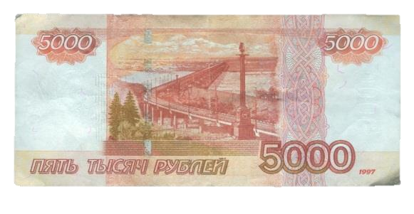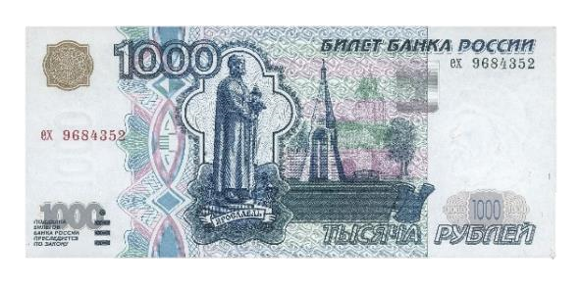

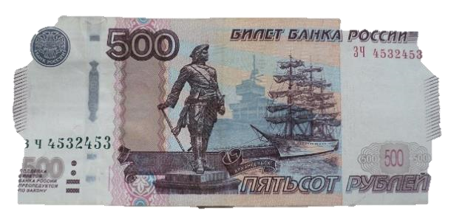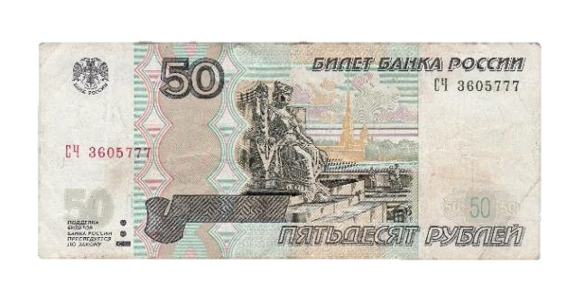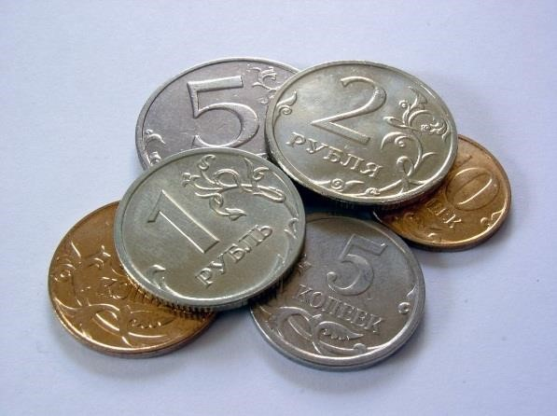

Дәрестән тыш эшчәнлек “Финанс грамоталылыгы”
АВТОР: Хамидуллина Зәһинә Вазиковна
I квалификацион категорияле
башлангыч сыйныфлар укытучысы
Тема: Финанс грамоталылыгы ( 3 сыйныф)
Максат: Укучыларны «акча» һәм «икътисад» төшенчәләре һәм аларның кеше тормышында әһәмияте белән таныштыру; укучыларда финанслар турында гади һәм аңлаешлы тел белән күзаллау формалаштыру; укучыларның сүзлек запасын баету.
Бурычлар: Икътисади аң, икътисади культура тәрбияләү; акча төрләре белән танышу; акча функциясен билгеләү; уен аша икътисадый белемнәргә кызыксыну уяту; икътисадый белемнәрне тормышта куллана белү осталыгын үстерү.
Планлаштырылган нәтиҗәләр:
Шәхси УУГ:
үз фикереңне күрсәтә белү, үз хис-тойгыларын белдерә белү; укуга мотивация формалаштыру һәм максатчан танып-белү эшчәнлеге.
Регулятив УУГ:
укытучы ярдәмендә эшчәнлекнең максатларын билгеләү һәм формалаштыру;
үз фикереңне әйтергә өйрәнү ; дәрестә укытучы һәм башка укучылар белән бергә үз эшчәнлегенә бәя бирергә өйрәнү.
Танып-белү УУГ:
яңа белемнәр, сорауларга җаваплар табу, кирәкле мәгълүматны тексттан алу;
күмәк эштән соң нәтиҗәләр ясарга өйрәтү.
Коммуникатив УУГ:
командада эшләргә өйрәнергә, уртак эшчәнлектә уртак карарга килергә;
башкаларның сүзен тыңларга һәм аңларга өйрәнү.
Җиһазлау: сүзләр язылган карточкалар, акча монеталары.
Дәрес барышы:
Укытучы: бүген бездә гадәти булмаган дәрес. Янә бездә икътисад.
Икътисад һәм фәнне –
Эч пошканнан уйлап тапмассың.
Хуҗалык белән ничек идарә итүне
Яхшырак аңлау өчен.
Алга таба белем алу,
Яхшырак яшәү өчен
Безгә аны белү бик кирәк.
Ә безнең ихтыяҗ
Елдан- ел үсә бара.
Әмма ресурслар кайвакыт
Чикләнгән була.
Барлык мөмкинлекләр дә
Безнең өчен ачылмый.
Ватаныбызга лаеклы кешеләр булып,
Хезмәт итәргә.
Икътисад белән дус булырга,
Без җитди әзерләндек.
Без сезнең белән яңа терминнар белән танышырбыз, акча турында сөйләшербез. Акча эшләү өчен нишләргә кирәк? ( хезмәт итәргә).
Укытучы: Әйдәгез, хезмәт турында мәкальләрне искә төшерәбез.
(укучылар хезмәт турында мәкальләр әйтәләр)
- Буадан балыкны ансат кына тартып чыгарып булмый.
- Кем эшләми, шул ашамый.
- Хезмәттән башка җимеш юк.
- Теләк булса, бар эш тә көйләнә.
- Кечкенә генә эш тә зур эшсезлектән яхшырак.
- Күз курка, ә кул эшли.
Укытучы: Ә ни өчен хезмәт кирәк?
Балаларның җаваплары ( торыр урын, ашау, кием , ял итү, машина алу өчен...)
Укытучы: Ә хезмәт ничек икътисад белән бәйләнгән?
(Хезмәт акча эшләү, безнең ихтыяҗларыбызны кәнәгатьләндерү өчен кирәк).
Ә хәзер без сезнең белән бер уен уйнарбыз. Анда һәркемгә үзен күрә ала. Монда автор, әти, әни, әби, бабай, ике бала катнаша.
Кич белән бөтен гаилә өстәл янына җыелды. Әни - ул вакытлыча эшләми, өйдә кечкенә бала карый. Әби белән бабай килделәр. Азат та мәктәптән кайтты. Ниһаять, арып-талып, ләкин кәнәгать булып, әти эштән кайтты. Азат әбисе белән нәрсә турындадыр бәхәсләшә.
Әти: Нәрсә булды?
Азат: Мин Фәритнеке шикелле планшет телим. Ә әби безнең акча җитми ди.
Әти. Ярар алайса! Әйдәгез исәпләп карыйбыз. Мин буген 15 мең хезмәт хакы алып кайттым.
Әби белән бабай: Без 8 әр мең пенсия алдык.
Әни: Безнең Асия дә акча алды 3800 сум, балалар өчен пособие.
Әти: Әйдәгез,хәзер саныйк! 34800 сум.
Азат: О, ничек күп! Бу акчага ике планшет алып була!!!
Әти: Ә хәзер безнең чыгымнарны санап карыйк:
- 10 мең - ашау өчен
- 8 мең - кием- салымга
- 6 мең - коммуналь чыгымнар өчен
- 4 мең - төрле чыгымнар (транспортта йөрү, аяк киеме ремонты һ.б).
Барлыгы: 28 мең!
Күпме кала? 6400- бу тупланган акча. Анысын банкка салабыз!
Азат: Ә нәрсә соң ул?
Укытучы: Без банкта экскурсиядә булдык. Анда нинди хезмәтләр күрсәтелгәнен балалар сөйләрләр!
Укучы: Банк- акча саклана торган урын. Анда акчага бәйләнешле төрле хезмәтләр күрсәтелә. Әгәр сез акчагызны банкка салгансыз икән, аларны беркем урлый алмый, бернинди куркыныч янамый, алар анда саклана. Һәм сакланган өчен банк сезгә билгеле бер күләмдә процентлар түли. Ләкин кире операцияләр дә була. Әгәр дә сез ниндидер зур әйбер сатып алырга телисез икән, сез банктан кредит аласыз. Тик ул чагында сез инде түләгәннән тыш тагын күпмедер сумманы түләргә тиешсез!
Укытучы: Ә ничек Азатка ярдәм итәргә. Алар ничек акчаларын экономияли алалар? ( утка, суга, җылылыкны сакларга, аяк киемен, кием- салымны сак кияргә, уку кирәк яракларына сак карарга ).
Азат бик кайгырмады. Ул барлык нәрсәне дә экономияләргә уйлады, кирәкмәгәнгә ут кабызмаска, су кранын ябарга.
Парлап эшләү: Балалар, ребусны чишегез әле! ОГ
Л
( налог)
Укытучы: Нәрсә соң ул налог ( салым )?
(Бер укучы налог сүзенең мәгънәсен аңлата). Салымнар борынгы заманнарда җәмгыятьне классларга аеру һәм дәүләт барлыкка килү вакытында ук булган. Салымнар хакимиятне тоту өчен җыелган. Шул ук максатлар өчен салымнар бүген дә җыела. Салымнардан дәүләт учреждениеләрендә эшләүче әти-әниләребезгә, хезмәт хакы түләнә. Мәгарифкә һәм сәламәтлек саклауга тотыла.
Укытучы: Ә бу акчалар кая бара соң? (дәүләт бюджетына)
Укытучы: Балалар, безнең парта өстендә карточка белән сүзләр ( банк, бюджет, налог ( салым), тупланган акча, чыгым, кредит, керем, акча). Без өйрәнгән сүзләрне бер якка алып куегыз. Кайсы сүз калды? ( Акча )
Укытучы: Нәрсә соң ул акча? ( товар алу өчен тимер монеталар, кәгазь акчалар). Бу икенче төрле сату-алу дип атала. Тагын товар белән алмашу да бар. Мәсәлән: машинаны квартирага алышу. Бу – бартер дип атала.
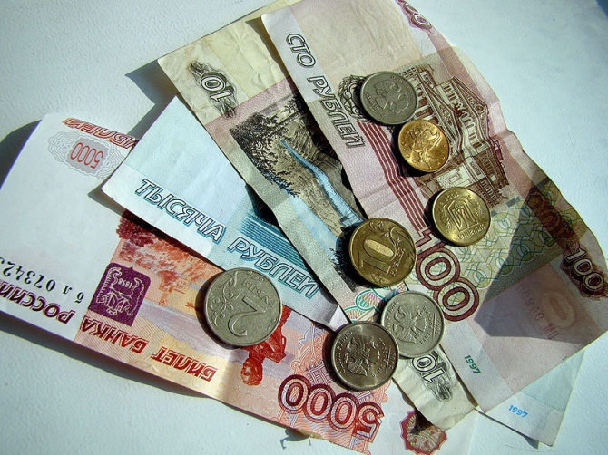
Ләкин акчалар элек рәсемдәгечә мондый булмаган. Кешеләр бер- берсе белән төрле әйберләр алышканнар. Һәм бу әйберләрнең хакы шушы әйбергә күпме күләмдә хезмәт тотылуга карап бәяләнгән. Мәсәлән, бер тәкә өчен ике толым, бер үлчәү тоз өчен- -берничә тире алырга мөмкин булган . Бу бик уңайсыз. Бүгенге акчалар килеп җиткәнче, күп вакытлар үткән. Практик эш: Һәрбер бала алдында монетлар: 1 сум, 2 сум, 5 сум, 10 сум. Балалар акчаның яклары белән танышалар: герблы ягы – «аверс»; реверс – икенче ягы (решка); «гурт» - монетаның кыры.
Укытучы: Балалар, безнең районыбыз бик зур түгел. Бездә зур һәм кече предприятиеләр бар, Алар безнең районга керем, табыш китерәләр. Болар, тегү фабрикасы, авыл хуҗалыгы предприятиеләре, нефть һәм газ сәнәгате оешмалары, “Нефтемаш”. Бездә табыш китерүче кече предприятияләр: аптекалар, магазиннар, кафелар да бар.
Балалар, әйтегез әле, ә мәктәп керем китерә аламы? (балаларның җаваплары)
Укытучы: Мәктәпкә акча кирәкме соң? (әлбәттә кирәк)
Укытучы: Дәүләт мәктәп эшчәнлеге өчен акча бүлеп бирә. Сезнең алдыгызда конвертта предмет рәсемнәре ята. ( дәреслек, линейка, чаңгы, такта, парта, компьютер, алма, дәфтәр). Шуларның кайсыларын дәүләт бирә, сайлап алыгыз. Сез ничек уйлыйсыз, дәүләт шушы әйберләрне сатып алу өчен күпме алкча тота?
Группаларда эш:
Мәсьәләне чишегез: Парта һәм ике урындык 5 мең сум тора. 15 укучыга җиһаз алу өчен, ничә сум акча тотыла?
Рефлексия:
- Дәрестә нәрсә турында сөйләштек?
- Нинди яңа терминнар белдегез?
- Дәрес кызыклы булдымы?
- Тагын нәрсәләр турында белергә теләр идегез?
- Алган белемнәрегезне кемнәр белшн уртаклашасыз?
Укытучы:
Молодцы! Бүген сез бик яхшы эшләдегез! Нәтиҗә ясыйбыз. Уен « Сүзне әйтеп бетер…»
1.Җыйган байлыгыгыз танктагы кебек бөтен булыр....(банкта)
2.Банкта әтинең кереме....( байлык) китерде
3.Ел буе хезмәт итсәң..... (керемең) түгәрәк булыр
4.Хезмәт өчен акчалата бүләкләү....(хезмәт хакы)
5.Товарда булырга тиеш.... (бәя)
6.Тәңкәнең уң ягы.... (аверс)
7. Гаилә әгъзаларының алган барлык акчаның суммасы ... (бюджет һәм керем)
Укытучы: Әлегә сез эшләмисез. Ләкин әти-әниләр сезгә туган көннәрегезгә һәм вак-төяк өчен акча бирәләр. Менә сезгә акча белән идарә итү өчен 13 киңәш:
1. Бюджетны планлаштырырга өйрәнегез!
2.Акчаны сарыф иткәндә җыйнак булыгыз, әрәм итмәскә тырышыгыз!
3.Финанс белеме сезнең өчен киләчәктә һәм бәйсезлектә зур роль уйнавын исегезгә төшерегез!
4. Ихтыяҗларны «теләкләрдән» аерырга тырышыгыз! Беренчеләре, гадәттә, теләкләргә караганда азрак чыгымлы!
5. Сезнең исемгә банк счетын ачуны сорагыз һәм аңа даими рәвештә копилка урынына акча сала аласыз!
6. Әгәр сезнең кесәгездә булмаган кыйммәтле әйберне сатып алу теләге бар икән, арзанрак альтернатива тап. Бу да бик яхшы карар һәм, өстәвенә, азрак акча тоту өчен!
7. Копилка ясагыз һәм аңа сатып алулардан калган акчаларны салып барыгыз . Шулай итеп сез акча җыя алырсыз!
8. Монополия уенын (яки аналогын) сатып алыгыз һәм даими шунда уйнагыз, бу күңелле булачак һәм бу уен сезгә акчаның бөтен кыйммәтен аңларга өйрәтәчәк!
9. Сез сатып алулар артыннан барганда, кирәк булган товарларны сайларга тырышыгыз. Әгәр берьюлы берничә товарны сайласагыз, бәяләрне чагыштырырга һәм грамоталы сайлау ясарга өйрәнерсез!
10. Кеше акчасын алып, кемгә дә булса бәйле булу начар. Кредитка яшәүдән сакланыгыз!
11.Махсус блокнот алып барырга һәм барлык сатып алуларыгызны язып исәпкә алырга тырышыгыз. Керемнәр һәм чыгымнар кәгазе кертегез!
12. Акчаны акыл белән акча тотарга тырышыгыз. Ата-аналар үз хезмәтләре белән акча эшли.
13. Даими түләүләр нәрсә ул? (коммуналь хезмәтләр, телефон, интернет һ.б.) Ай саен күпме акча сарыф ителүен белегез!

Өй эше: гаилә бюджетын белергә ( керемнәр һәм чыгымнар)
Кулланылган әдәбият.
- https://multiurok.ru/files/vneklassnoe-meropriiatie-v-3-klasse-finansovaia-gr.html
- https://ru.wikipedia.org/wiki/%D0%91%D0%B0%D0%BD%D0%BA
«Гаиләбюджеты» рольле уен
АВТОР: Шайхулова Ләйлә Марсиловна
I квалификацион категорияле
биология һәм химия укытучысы
Дәреснең максаты:укытуның актив методларын кулланып, «Гаилә бюджеты» темасыбуенчаалганбелемнәрныгыту, төркемдә эшләү күнекмәләрен камилләштерү.
Төп сорау: "Гаилә бюджетын ничек планлаштырырга?»
Тормыш вәзгыяте:
1. Командадагыбурычларныбүлү.
2. Уртакгамәлләрнекоординацияләү.
3. Вакытны планлаштыру.
4. Уртак карарлар кабул итү.
5. Бертөрлехәлләрдә карарларны чагыштыру.
6. Үзеңнеңһәм башкаларныңгамәлләренһәмкарарларын бәяләү.
Төптөшенчәләр:
Гаилә бюджеты. Керем. Чыгым. Саклау. Бурыч.
Компетенция:
* Гаилә бюджетын төзергә;
* Гаиләкалыргамөмкин булган ситуацияләрне бәяләргә;
* Карарлар кабул итәргә;
* Командадаэшләргә;
Уендаһәркомандада берничә кеше булган (сыйныфныңтулылыгынакарап) 2 яки 6 команда катнаша. Моннан тыш, бюджеттагыязмаларнытикшерепторучыревизорлартөркемеформалаштырылыргатиеш. Аныңвазифасынаисәп-хисапларның, салымнартүләүнең, иминият полисларын к уллану ның һәм пеня билгеләүнең исәп-хисапларындөреслегентикшерүкерә. Ревизорларга ярдәмлек битләребирелә.
Команда гаилә һәм аның мөлкәте турында мәгълүмат язылган өч вариант карточкаларның берсен ала.Әгәр 4 команда уйныйикән, ике вариант карточкаларкулланыла, әгәр 6 команда уйнаса - өч. Моннан тыш, барлыккомандалар да товарларһәмхезмәткүрсәтүләрнеңчыгымнарыһәмбәяләрекүрсәтелгәнмәгълүматибитләр ала. Алынганмәгълүматнигезендә команда үзбюджетынтәшкилитә, чыгымнарнымөстәкыйльбилгели. Көндәлеккулланучыгымнарыкулланукәрзиненеңминимальбәясеннән ким булыргатиештүгел. Иминиятләштерү өчен чыгымнаргаиләнеңмәҗбүритүләүләренәнкимрәкбулыргатиештүгел. Калган чыгымнаркомандалартарафыннанбилгеләнә. Гаиләәйберләрсатыпалырга, акчаларын саклауга салырга, акциясатыпалыргамөмкин.
Уен барышында команда соңгы вакыйгалар турындахәбәрләр ала, һәм алар белән бәйле рәвештә карар кабул итәргә һәм гаилә бюджетын үзгәртергә тиеш була. Вакыйгаларнумерланганисемлектә санапүтелгән. Вакыйганыңномерынкомандаларыныңкапитаннарыбилгели. Очколарныңсуммасывакыйганомерына туры килә (шуңакүрәисемлектә 2саныбашлангычәһәмияткәия).
Бәяләү кәгазендә нәтиҗә бәяләнә торган критерийлар санап үтелгән. Андакоманданыңүз-үзенбәяләвеһәм башка командаларгабәясебирелә. Уентүбәндәгекритерийларбуенчабәяләнә:
А. Җәмгыятьнең икътисадый тормышының төп принципларын белү, аңлау һәм икътисадый терминнарны дөрес куллану.
Б. Мәгълүматлар эшкәртү, анализлау һәм таблицалар, схемалар, графиклар, диаграммалар рәвешендә тәгъдим итү.
C. Аналоглар һәм сәбәп-тикшерү элемтәләрен билгеләү, чагыштыру, анализлау, гомумиләштерү, классификацияләү.
Д. Икътисади хәлләрне бәяләү: карарлар һәм гамәлләрнең уңай һәм тискәре нәтиҗәләрен билгеләү.
E. Нәтиҗәләр тәкъдим итү: теманың һәм эчтәлекнең ярашуы, материал структурасы, логик һәм аңлаешлы бәян итү, телдән яки язма текстның сыйфаты, сораулар бирү һәм аларга җавап бирү.
Шәхси ведомостька нәтиҗәләр уен тәмамланганнан соң кертелә, өстәвенә, команда әгъзалары һәркемнең өлешен билгели. Һәр критерий буенчаалыргамөмкинбулганмаксималь балл команда балларына туры килә. Әгәрдә команда әгъзаларының берсе башкаларданазракэшләсә, аныңшәхси баллы кими.

Материаллар

• гаиләтурында мәгълүмат язылганкарточкалар;

* бюджет бланклары;

• мәгълүматбитләре;

* ярдәмлек битләре;

* вакыйгалар исемлеге;

* бәяләүбитләре;

• таймер;

• исәп-хисапөченкәгазь;

* калькуляторлар;

• һәр команда өчен өч төстәге фломастерлар.

Үткәрүвакыты: 2 дәрес (рәттән ике дәресне нәтиҗәлерәк уйнау).
Уенныуздыру тәртибе
1. Уенга кереш (3 минут).
2. Командаларныформалаштыру (5 минут).
3. Карточкалартарату.
4. Бирелгән карточкалар һәммәгълүматбитләре нигезендәеллык бюджет төзү. Язмалар бер төстәге фломастер белән языла. Бюджет юлларында төзәтүләр өчен урын калдырылырга тиеш (20 минут).
5. Һәр вариант гаилә өчен вакыйгалар билгеләнә. Ахметовлар, Бакировларһәм Вәлиевләргаиләләрекапитаннары жирәбә сала (1 минут).
6. Вакыйгауңаеннанбюджеткаберенчетөзәтмәләркертү. Язмалар башка төстәге фломастер белән (10 минут) башлангыч варианты астындаясала.
7. Һәр вариант гаилә өчен чираттагы вакыйга билгеләнә (1 минут).
8. Бюджетка икенче корректировка әлегевакыйгабеләнбәйле. Язмалар башка төстәге фломастер беләникенче варианты астында (10 минут) ясала.
9. Һәр вариант гаилә өчен чираттагы вакыйга билгеләнә (1 минут).
10. Бюджетка өченче корректировка әлегевакыйгабеләнбәйле. Язмалар башка төстәге фломастер беләнөченче варианты астында (10 минут) ясала.
11. Дискуссия: һәркоманданыңчишелешләрентәкъдимитү, сораулар бирү (20 минут).
12. Нәтиҗәләрясау: бәя кую һәмүзбәя кую, җиңүчеләрнебилгеләү (10 минут).
Ахметовлар гаиләсе
Гаилә әгъзалары | Керем | Милек
Бабай | Пенсия15мең сум | 4 бүлмәле фатир  Автомобиль  Дача  Банкта акча 500 мең сум
Әби | Пенсия15мең сум | 4 бүлмәле фатир  Автомобиль  Дача  Банкта акча 500 мең сум
Әти | Хезмәт хакы80мең сум | 4 бүлмәле фатир  Автомобиль  Дача  Банкта акча 500 мең сум
Әни | Хезмәт хакы70мең сум | 4 бүлмәле фатир  Автомобиль  Дача  Банкта акча 500 мең сум
Ул, 11 сыйныф укучысы |  | 4 бүлмәле фатир  Автомобиль  Дача  Банкта акча 500 мең сум
Кыз, 6 сыйныф укучысы |  | 4 бүлмәле фатир  Автомобиль  Дача  Банкта акча 500 мең сум
Кыз,2 сыйныф укучысы |  | 4 бүлмәле фатир  Автомобиль  Дача  Банкта акча 500 мең сум

Бакировлар гаиләсе
Гаилә әгъзалары | Керем | Милек
Бабай | Пенсия15мең сум | 3 бүлмәле фатир  Автомобиль  Банкта акча1,5млн. сум,  100 әр сумлык 1000акций
Әти | Хезмәт хакы100мең сум
Әни | Хезмәт хакы120мең сум
Ул,университет студенты | Стипендия3мең сум
Ул, 11 сыйныф укучысы

Вәлиевләр гаиләсе
Гаилә әгъзалары | Керем | Милек
Әти | Хезмәт хакы90мең сум | 3 бүлмәле фатир  Автомобиль  Дача  Банкта акча1 млн. сум
Әни | Хезмәт хакы90мең сум | 3 бүлмәле фатир  Автомобиль  Дача  Банкта акча1 млн. сум
Кыз, 11 сыйныф укучысы |  | 3 бүлмәле фатир  Автомобиль  Дача  Банкта акча1 млн. сум

Вакыйгалар исемлеге
№ | Вакыйга
1 | Сезнеңгаиләчитилгәтуристиксәяхәткәкитә
2 | Сезмираситепбербүлмәлефатиралдыгыз
3 | Сезнең машинасезнеңгаеп беләнһәлакәтнәтиҗәсендәзыянкүрде.
4 | Сезнең машина башка кеше гаебе белән һәлакәтнәтиҗәсендәзыянкүрде.
5 | Сездә балагызтуды
6 | Сезнең бала укыргакергәндәуниверситетның бюджет бүлегенәкерүөченҗитәрлександабаллар туплады
7 | Сезнең бала укыргакергәндәуниверситетның бюджет бүлегенәкерүөченҗитәрлександабаллар туплый алмады
8 | Кер юу машинасыннан дөрес кулланмау нәтиҗәсендә өске катта яшәүчеләр сезне су бастырдылар
9 | Кер юу машинасыннан дөрес кулланмау нәтиҗәсендә сез аскы катта яшәүчеләрне су бастырдыгыз
10 | Әти 300 меңсум премия алды

Мәгълүмати бит
№ | Бәяләр, салымнар, пособиеләр
1 | Аенаберкешегәкулланукәрзиненеңминимальбәясе  – 10 меңсум.
2 | Коммунальхезмәтләрөчен телефон, электрһәмИнтернетны өчентүләү,– 10 меңсум.
3 | Бербүлмәлефатир бәясе-4 млн. сум.
4 | Ике бүлмәлефатир бәясе-6 млн. сум.
5 | Өчбүлмәлефатир бәясе-9 млн сум.
6 | Дүртбүлмәлефатир бәясе-12 млн. сум.
7 | Йортлы дача участогының бәясе-6 млн сум.
8 | Күчемсезмилеккә салым-0,1% бәясенең
9 | Автомобильгә салым елына 2 мең сум.
10 | Керем салымы-13%
11 | Фатирныиреклеиминиятләштерү-аена 150 сум.
12 | Мөлкәтнеиреклеиминиятләштерү-аена 100 сум.
13 | Бербүлмәлефатирөчен аренда түләве-аена 20 меңсум.
14 | Реклама кысаларында үткәреләторганконкурсларда, уеннардаһәм башка чаралардаотышлар өчен салым ставкасы 35%, ә калган очракларда ставка 13 %тәшкилитә.
15 | КАСКО полисы бәясе-30 меңсум
16 | ОСАГО полисы бәясе-6 меңсум
17 | Туристик путевка бәясе-беркешегә 30 меңсум –
18 | Университетның коммерция бүлегендәукубәясе- елга 100 меңсум.
19 | Ана капиталы-500 меңсум.
20 | Бала караубуенча Пособие-аена 12 меңсум
21 | Кертемнәрбуенча процент ставкасы-10%
22 | Кредитларбуенча процент ставкасы-15%
23 | Акция бәясе-100 сумдивидендлар-акцияләрбәясенең 10%
24 | Коммунальхезмәтләрөчен пеня–көнгә 10сум.

Гаиләнең еллык бюджеты
Керем | Чыгым
Саклаудагыакчалар яки бурычлары

Бәяләү бите
Игътибар! Һәр критерий буенча максимум 5 балл алырга мөмкин
Команда
Критерий
A.Терминнараңлаешлыһәмдөрескулланышта
B.Таблица тулыдөрес,
пөхтә
C.Бюджет үзгәрешләре
вакыйгаларга туры килә
D.Карарлардөрес кабул ителде
E.Команданыңчыгышытөгәл,җавапларбирелгәнсораулар беләнтуры килә
Йомгак:

Кулланылган әдәбият:
1.Книга о финансовой грамотности для детей школьников.URL:http://freelly.ru/media/finkniga.pdf
- Задачи с экономическимсодержанием.
URL:http://vsevteme.ru/network/2033/attachments/show?content=709988

Сыйныф сәгате “Финанс грамоталылыгы”
АВТОР: Сәмигуллина Гөлсем Малик кызы
башлангыч сыйныфлар укытучысы
Тема: Финанс грамоталылыгы
Максат:
- укучыларда Финанслар турында гади һәм аңлаешлы тел белән күзаллау формалаштыру;
- укучыларның сүзлек запасын баету.
Бурычлар:
Укыту: *гамәли ситуациядә финанс грамоталылыгы буенча алынган теоретик белемнәрне кулланырга өйрәтү; • танышачак ысуллары белән акчаны рациональ куллану .
Аң үстерү: • икътисади фикерләү рәвешен үстерүгә ярдәм итү; * төрле ситуацияләрне анализлый белү һәм финанс мәсьәләләрен мөстәкыйль хәл итә белү;; * сүз байлыгын, фикерләүне, хәтерне баету .
Тәрбияви: •җаваплылык һәм алынган икътисади белемнәрнекөнкүрештәдөрес куллану тәртибентәрбияләү, төркемнәрдәаралашукультурасын тәрбияләү .
* икътисади аң, икътисади мәдәният тәрбияләү ;
* уен аша икътисадый белемнәр белән кызыксынуны үстерү;
Җиһазлар:чиста битләр, биремнәр белән карточкалар.
Укытуның техник чаралары: ноутбук/компьютер, мультимедиапроектор, экран.
Сыйныф сәгатенең барышы:
I.Оештыру моменты:
Укытучы:
Үзенә барыбер булмаган кеше башына хәзерге вакытта,аның акчасы белән ниләр эшләнә һәм якын киләчәктә акчасы белән ниләр булачак, дигән сорау туа.
-Миңа финансларымны ничек дөрес кулланырга? Ягъникешефинансграмоталылыгынничекарттырутурындауйлана
Укытучы:
Финанс мәсьәләләрен өйрәнүче фән ничек атала?
II.Яна төшенчәләр,текст буенча эшләү.
Укытучы:
Үзебез өчен нәрсәләрне кызыклы итеп билгеләп үтәргә? (балалар кызыклы мәгълүмат укыйлар)
Икътисад-матди һәм финанс ресурсларын тиешле күләмдә җитештерергә һәм дөрес бүләргә өйрәтә торган фән ул. Хәзерге кеше икътисади белемнән башка үзен тормышка һәм эшкә әзер дип саный алмый. Икътисади белемнәр универсаль, алар тормыш эшчәнлегенең барлык өлкәләрендә дә кирәк, шуңа күрә ул белгечләргә генә кирәк дигән сүз түгел. Ничек ресурсларны файдаланырга, предприятиеләр белән идарә итү, эш планлаштырырга, бизнес алып барырга, нәтиҗәдә ничек бай булырга икътисад өйрәтә. Үз осталыгың, белемең,хезмәтең белән акча эшләсәң, бай булу оят түгел. Әлбәттә, бай булу өчен икътисадны тиешенчә өйрәнергә кирәк, икътисади белемнәрне практикада кулланырга өйрәнергә кирәк.
Финанс грамоталылыгы-булган финанслар белән дөрес эш итү, булачак акчалата керемнәрне һәм чыгымнарны планлаштырырга, акча тупларга һәм аларны тотарга, шикле, авыр ситуацияләрне билгеләргә, финанс продуктын яки хезмәт күрсәтүне дөрес сайларга кирәк булган белем һәм осталык. Хәзерге вакытта финанс грамоталылыгын һәркемгә белергә кирәк: теләсә кайсы кеше төрле кибет, оешма, компания һәм банк тәкъдимнәренә ирекле ориентлаша, иң отышлыларын сайлап ала, финанс алдавына каршы тора белергә тиеш.
III.Төркемнәр өчен икътисади мәсьәләләр:
1.Куян баласы, тиен баласы һәм бүре баласы үзләренә бер ел эчендә янга калдырылган акчаларга 2190 сумлык скейтбордлар сатып алу максатын куйганнар.Әгәр дә куян баласы көнгә-4 сум, тиен баласы -7 сум,бүре-6 сум акчасын янга калдырса,алар үзләре куйган максатка ирешерләрме?. Аңлат, ни өчен?
2.Ирек килограммы 120 сумнан 1 кг яяхшы персик сатып алырга теләгән, тик сатучы әйткәнен тыңлап килограммын 90 сумнан 3 кг персик сатып алган. Ул өйгә кайткач, бер килограмм персикның сыйфатсыз булуын, аны ташларга туры киләчәген аңлаган. Нәтиҗәдә, Иреккә 1 кг персикны нинди бәядән алырга туры килгән? Аны сатып алуны отышлы дип санарга мөмкинме?
3. Мәдинәгәалты каләм һәм ике ручка сатып алырга кирәк.. Дүрт карандаш һәм бер ручканың җыелмасы 80 сум тора,ә өч карандаш һәм өч ручканың җыелмасы 130 сум. Әгәр Мәдинәнең 300 сум ачкчасы булса, аңа үз акчалары белән ничек дөрес эш итәргә?
Икътисадый табышмаклар чишү:
- Кешеләр базарга баргач:
Анда арзан бар... (товар)
Товар-башка әйберләргә ирекле алмаштырырга мөмкин булган, кеше ихтыяҗын канәгатьләндерү һәм алмашу өчен махсус җитештерелгән хезмәт продукты.
2.Товар булгач,күрәсең,
Була һәрчак...(Бәясе)
Бәя - әйберләр кыйммәтен билгели торган акча саны. Сатып алган вакытта билгеле бер сатучы товарның акча бәясен билгели.
3.Тырышып эшләсәм үзем,
Булыр ел буе ...(керем).
Керем-предприятие яки нинди дә булса эшчәнлек алып барудан алынган акча яки матди кыйммәтләр.
4.Табибка , акробатка тагы,
Түләнә ....(хезмәт хакы)
Хезмәт хакы - эш бирүче тарафыннан законлы түләнә торган һәм хезмәткәр тарафыннан алына торган хезмәт хакы.
.Балаларның өстәлләрендә төшенчәләр язылган битләр ята.
«Шәхси акча»дигән гыйбарәне аңлатыгыз. (Миңа яки үземә генә тиешле булган акча)
- Сезгә теләгәнне һәрвакыт сатып алалармы? (Юк.)
- Сез үзегез теләгәнне сатып алсын өчен һәрчак сезгә акча бирәме? (Юк.)
- Сезнең үзегезнеңакча туплаганыгыз бармы? (Бар. Юк.)
- Башта мин сезгә баланың шәхси финанслары дип нәрсәне атарга мөмкин икәнлеген ачыкларга тәкъдим итәм. Моның өчен сез тәкъдим ителгән сүзләрдән шәхси финансларыгызга туры килгән әйтелмәләрне кертә аласыз.
IV.Төркемнәрдә практик эшләр.
Укытучы:
Сез шәхси финансларга кертә алабыз дигән фикерләрне билгеләгез.
1. Сезнең капильниктагы акча.
2. Әтинең хезмәт хакы.
3. Әбинеңянчыгындагыакча.
4. Математика буенчаолимпиададаҗиңгәнөченакчалата бүләк.
5. Сезнең кесә акчагыз.
6. Фатир өчен түләүгәәти-әни тарафыннан җыеп барылган акча.
7. Туган көнегезгә бүләк ителгән акча.
Укытучы:
- Кеше акча эшли белүгенә түгел, ә файда һәм канәгатьләнү китерсен өчен акчаны тота да белергә тиеш. Әйдәгез, акчаны ничек һәм нәрсә өчен тотарга кирәклеген бүләргә тырышыйк. Әйтик, сезнең хезмәт хакы аена 20 мең сум тәшкил итә. Хуҗалыгыгыз мөстәкыйль алып барылса, керемегезне ничек бүләр идегез?
- Уйлагыз әле, кеше көн саен нинди чыгымнар ясый?
- Нинди чыгымнар сирәгрәк?
Төркемдә гамәли эш.
- Битләрне алып, 20 мең сумны нәрсәгә сарыф итәргә мөмкин булуын планлаштырып карагыз. Сез нәрсә сатып алырга, нәрсә түләргә, күпме тормышка ашырыр өчен хыялыгызга акчагызны янда калдырырга телисез. Һәркемнең узетеләгән хыялы бардыр, мөгаен. Һәр төркем үз хисаплары белән бүлешә.
Укытучы:
- Хәзер без янга калдырылган акчаларны санарга тырышырбыз.
Төркемдә гамәли эш.
Дөрес җавап сайлагыз .
- Көн саен сезгә кесәгезгә 50 сум акча бирәләр, ә сез яртысын тотмыйча үз кесәгезгә салып куясыз.
10 көннән соң сез нәрсә сатып ала аласыз:
А) 40ар сумнан5 шоколад .
Б) 150шәрсумнан 2 машина.
В) 100әрсумлык 3 блокнот.
Г) үз вариантыңны тәкъдим ит________________________.
Укытучы :
- Акчаны, яхшы, тотарга өйрәндек, ә без аларны саклый беләбезме?
Төркемдә гамәли эш
Укытучы:
- Күз алдыгызга китерегез әле, сездә зур суммадаакча бар. Уйлагыз, ничек сез алар белән дөрес эш итәрсез. Дөрес җаваплар өчен дүрт тәкъдим ителгән вариантны уклар белән тоташтырыргакирәк Фикер алышыгыз һәм сайлагызСсезнең өчен иң яраклы вариантны сайлагыз, үз фикерегезне төпләгез.:
1. Банкка саласың. А.Аларны кайда яшергәнлегеңне оныта аласың.
2. Кесәдә йөртәсең. В. Акчаны саклыйсың, әмма акча эшләмисең.
3. Копилкага яшерәсең. С. Аларны югалтырга яки тотып бетерергә мөмкинсең..
4. Җиргә күмәсең. Д. Акчаны саклап калып, процентлар да эшлисең.
Укытучы:
- Акча безнең тормышыбызга шулкадәр нык керде ки, хәтта кеше үз телендә еш куллана торган канатлы әйтемнәр дә пәйда булды.
Укытучы: - Мин ни дәрәҗәдә сез кешеләр сөйләгән сүзләрнең мәгънәсен аңлавыгызны тикшерергә тәкъдим итәм.
- Сезнең бурыч:әйтемнәрне игътибар белән укырга һәм тиешле мәгънәсен табарга. Асларына сызарга.
1 төркем.
«Елады минем акчаларым»дип кайчан әйтәләр?
1.Акчаның бернинди кыйммәте дә тә юк.
2. Акчаның ничек эшләнүе әһәмиятле түгел.
3.Кызганычка каршы, юкка сарыф ителгән яки югалган акча.
4.Бик күп акча. Акча җитешсезлеген беркайчан да кичермәгән бай кеше турында сөйләнелә.
2 төркем. «Бакыр тәнкәгә дә тормый»дигән гыйбарәне нинди очракта кулланалар?
1.Чиста тәңкә дип кабул итәргә
2.Бернинди кыйммәте дә юк.
3..Ничек акча эшләнгән әһәмияткә ия тугел.
4.Кызганычка каршы, юкка сарыф ителгән яки югалган акча.
5.Бик күп акча. Акча җитешсезлеген беркайчан да кичермәгән бай кеше турында сөйләнелә.
3 төркем. "Акчатавыклар чукып бетерерлек түгел" дигән гыйбарәне ничек аңлыйсыздыр? 1.Бернинди кыйммәте дә юк.
2. Акчаның ничек эшләнүе әһәмиятле түгел.
3.Кызганычка каршы, юкка сарыф ителгән яки югалган акча.
4.Бик күп акча. Акча җитешсезлеген беркайчан да кичермәгән бай кеше турында сөйләнелә.
V.Рефлексия.
Сыйныф сәгатенә йомгак һәм нәтиҗәләр ясау.
- Сыйныф сәгатендә без нинди төшенчәләр белән таныштык? (ШәхсиФинанслар, акча, керемнәр,чыгымнар)
- Алган белемегез сезгә тормышта кирәк булырмы?
- Акча җыярга теләгән үз хыялыгызның рәсемен ясагыз .
Мәгълүмати чыганаклар:
- http://www.e-reading.ws/chapter.php/98481/2/Ermasova_-_Finansy__konspekt_lekciii.html
- http://xn--c1abdnx4g.xn--e1aoq2b.aforizm.tel/
- http://nalfin.narod.ru/Million.html
- http://shopping.passion.ru/print/9701/
- http://www.zanimatika.narod.ru/Narabotki12.htm
- https://drive.google.com/file/d/1I5aofVFhP9G59tjxnl2NcboTF_077gkB/view

ОГЛАВЛЕНИЕ
- Ихсанова Э.Т. Аналитическая справка о внедрении финансовой грамотности в образовательный процесс в МБОУ «СОШ с. Урманаево» Азнакаевского муниципального района РТ...............................................................................1-3 стр.
- Ахмадишина М.А. Занятие для детей старшей группы «Почему взрослые работают?»............................................3-6 стр.
- Асхапова Г.Т.Внеурочное занятие по английскому языку «Foreign currency»...............................................................................................................7-19 стр.
- Вагапова Г.З. “Натураль саннарны кушу һәм алу. Гаилә бюджеты” темасына дәрес эшкәртмәсе..............................................................................................19-22 стр.
- Ганиева Г.Ф. Классный час «Урок финансовой грамотности»............22-27 стр.
- Каримова А.А. Выступление на родительском собрании на тему: «Деньги и финансовая грамотность».............................................................................27-30 стр.
- Латыпова А.А. Финансовая квест-игра для школьников “Финансовый компас”.......................................30-36 стр.
- Марданшина Г.З. Внеклассное мероприятие по финансовой грамотности “Игра- путешествие”.......................................................................................36-44 стр.
- Хабибуллина Л.Р. Занятие по финансовой грамотности для детей старшой
Группы “Буратино и его компас”.......................................................................44-48 стр.
- Хамидуллина З.В.Дәрестән тыш эшчәнлек “Финанс грамоталылыгы”..............................................................................................49-54 стр.
- Шайхулова Л.М.«Гаиләбюджеты» рольле уен.....54-60 стр.
- Самигуллина Г.М.Сыйныф сәгате “Финанс грамоталылыгы”... 60-67 стр.

